Wykaz skrótów do rozdziału 4
APAP - paracetamol
BSO - butioninosulfoksyimina
CF - kwas tiazolidyno-4-karboksylowy Cys-Gly - cysteinyloglicyna
DP - dipeptydaza cysteinyloglicynowa GSH - zredukowany glutation GSSG - disulfid glutationu y-GT - y-glutamylotranspeptydaza HNE — 4-hydroksy-2-nonenal NAC - N-acetylocysteina NAPQI - N-acetylo-p-benzochinono-imina NFkB - jądrowy czynnik transkrypcyjny OTC - kwas 2-okso-tiazolidyno-4-karboksylowy RFT - reaktywne formy tlenu
RS' - rodnik tiylowy
5-S-Cys-DA - 5-S-cysteinylodopamina
SG - syntetaza glutationowa
SGC - syntetaza y-glutamylocysteinowa
STG - S-transferaza glutationowa
X - ksenobiotyk

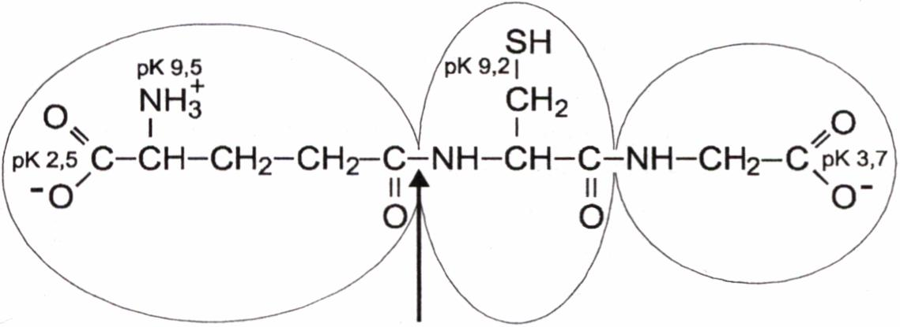

4. GLUTATION

Antyoksydacyjne i detoksykacyjne właściwości, biologiczna i farmakologiczna regulacja biosyntezy
Lidia Włodek

4. 1. Wprowadzenie
Glutation (GSH) jest wszechobecnym tiolowym tripeptydem występującym w komórkach zwierzęcych w wysokim, od 1 do 10 milimolowym stężeniu, głównie w postaci zredukowanej (GSH), postać utleniona (GSSG) stanowi mniej niż 1% całkowitej puli.

GLUTATION
wiązanie y-peptydowe
Cząsteczkę glutationu charakteryzuje nietypowe wiązanie peptydowe, które tworzy grupa karboksylowa, będąca w pozycji y względem grupy aminowej. Sprawia to, że wewnątrzkomórkowe peptydazy nie mogą hydrolizować glutationu, dzięki czemu może bez przeszkód spełniać w komórkach swoje biologiczne funkcje. Jedynym enzymem, dla którego wiązanie to nie stanowi przeszkody, jest błonowy enzym y-glutamylotranspeptydaza (y-GT), zwana też glutationazą.
Biologiczne funkcje glutationu w komórkach wiążą się z aktywnością grupy hydro- sulfidowej, dzięki której bierze udział w reakcjach antyoksydacyjnych i detoksy- kacyjnych [prace przeglądowe: 1, 2, 3, 4]. W miarę poszerzania się wiedzy o tym tri- peptydzie staje się coraz bardziej oczywiste, że rola GSH to nie tylko funkcje detoksykacyjne, lecz także udział w najbardziej istotnych procesach biologicznych komórek. Zredukowany glutation jest bowiem odpowiedzialny za prawidłową równowagę tiolo- wo-disulfidową i związany z tym potencjał oksydacyjno-redukcyjny komórek. Ważna biologicznie rola GSH jest związana z możliwością regeneracji grup -SH białek, dzięki czemu przeciwdziała efektom reakcji utleniających, inaktywujących białka komórek.

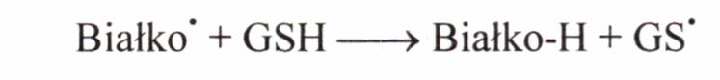
112
Glutation jest zatem odpowiedzialny za utrzymanie prawidłowej struktury i funkcji białek. Tripeptyd ten bierze również udział w redukcji rybonukleotydów do deoksyry- bonukleotydów, czyli wykazuje bezpośredni wpływ na biosyntezę DNA i związany z tym proces proliferacji. Glutation odgrywa ważną rolę w utrzymaniu prawidłowych funkcji odpornościowych organizmu, jest również sposobem magazynowania i transportu cysteiny w organizmie. Dlatego ze względu na tak ważną biologiczną rolę glutationu, badania nad jego biosyntezą, transportem i biodegradacją oraz możliwościami modulowania poziomu w komórkach stały się interdyscyplinarne, łączące takie gałęzie nauki, jak biologia, farmakologia, toksykologia i medycyna kliniczna.

4. 2. Antyoksydacyjne właściwości glutationu
Glutation jako związek tiolowy pełni w komórkach niezwykle ważną rolę antyok- sydanta. Sam GSH jest względnie „oporny” na spontaniczne utlenianie, może reagować nieenzymatycznie z rodnikiem hydroksylowym (’OH) (cytotoksycznym produktem biologicznej reakcji Fentona), a także z NO3", z ONOO-, z O2 i O2’ [2, 3, 5].
Z udziałem peroksydazy glutationowej (EC 1. 11. 1. 9) i przy współudziale reduktazy glutationowej (EC 1. 6. 4. 2) glutation odgrywa istotną rolę w detoksykacji nadtlenku wodoru i nadtlenków organicznych powstających podczas peroksydacji lipidów (ryc. 1).
Centrum aktywne peroksydazy glutationowej zawiera selenowy analog cysteiny, w którym siarka została zastąpiona selenem (ryc. 2) [6], Obecność selenocysteiny umożliwia dwuelektronowe utlenienie glutationu do disulfidu glutationu (GSSG), bez uwalniania w tym przypadku niebezpiecznego rodnika dylowego (GS’). Z tej przyczyny niedobór tego mikroelementu w diecie może być przyczyną peroksydacyjnych uszkodzeń. W antyoksydacyjnych reakcjach zredukowany GSH utlenia się do disulfidu (utlenionego glutationu), który z udziałem reduktazy glutationowej i koenzymu NADPH jest na powrót redukowany do tiolu, co stanowi ważny cykl redoksowy w komórkach (ryc. 1). W sytuacji, kiedy procesy peroksydacyjne przebiegają na fizjologicznym poziomie i przy dostatecznej dostępności zarówno NADPH, jak i aktywności reduktazy glutationowej, ponad 99% glutationu występuje w postaci zredukowanej [1, 3].
Antyoksydacyjna rola GSH polega również na możliwości reagowania z wolnymi rodnikami organicznymi (np. białek i innych cząsteczek), co pozwala na regenerację uszkodzonych cząsteczek.
Kolejną ważną antyoksydacyjną funkcją grupy -SH glutationu jest możliwość redukcji mostków disulfidowych w białkach do wolnych grup -SH. Reakcje te mogą zachodzić z udziałem GSH nieenzymatycznie, są jednak znacznie przyspieszane przez transhydrogenazy glutationowe (tioltransferazy).

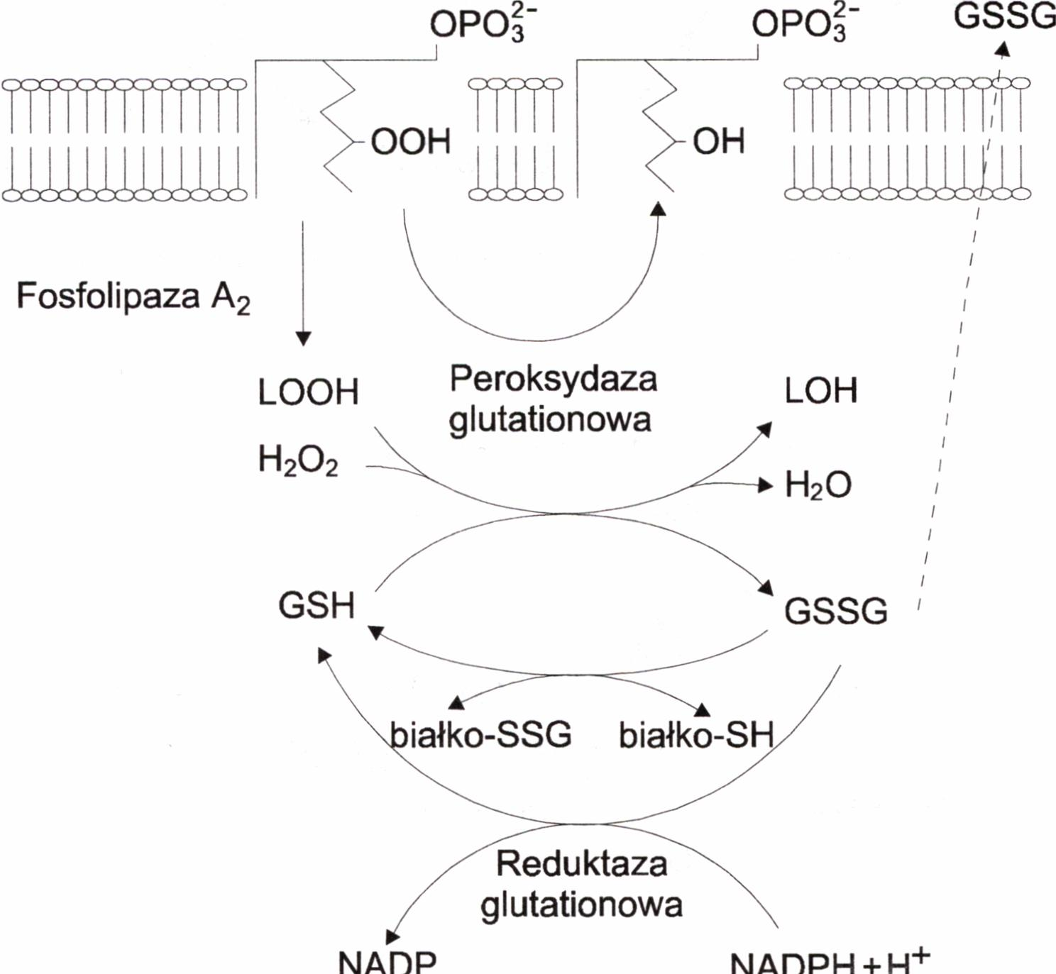
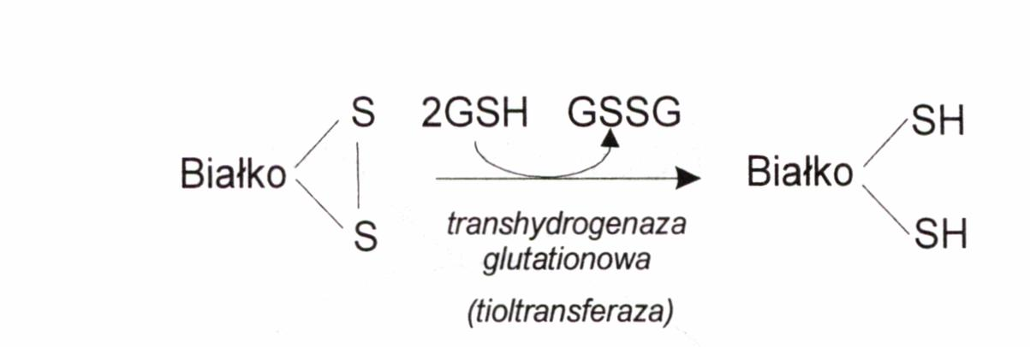
113
Powstający w komórkach nadtlenek wodoru, niezależnie od aktywności peroksydazy glutationowej, może być również redukowany przez obecne w peroksysomach katalazy (ryc. 3).
Ryc. I. Udział glutationu w detoksykacji nadlenku wodoru i nadlenków organicznych
powstających w procesie peroksydacji lipidów

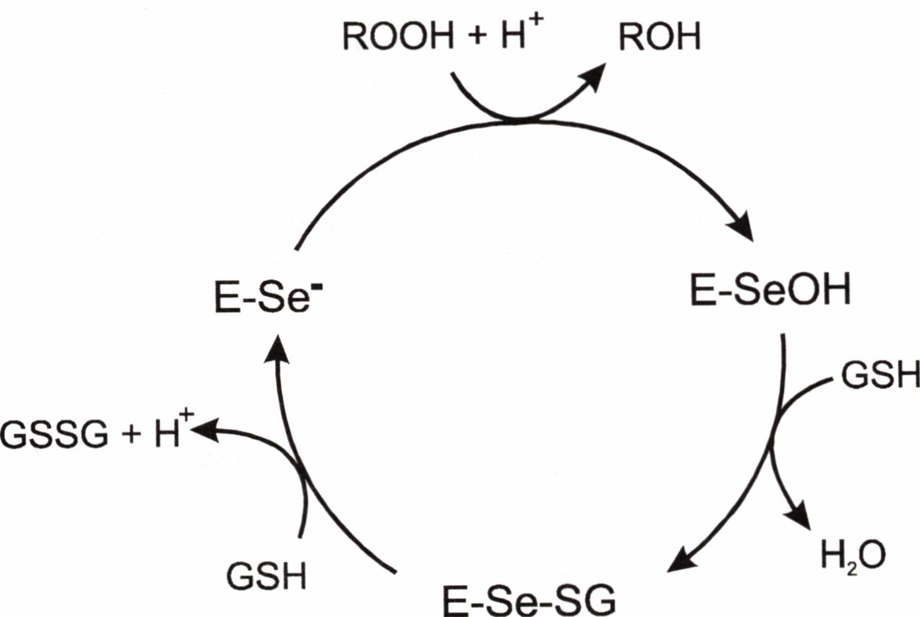
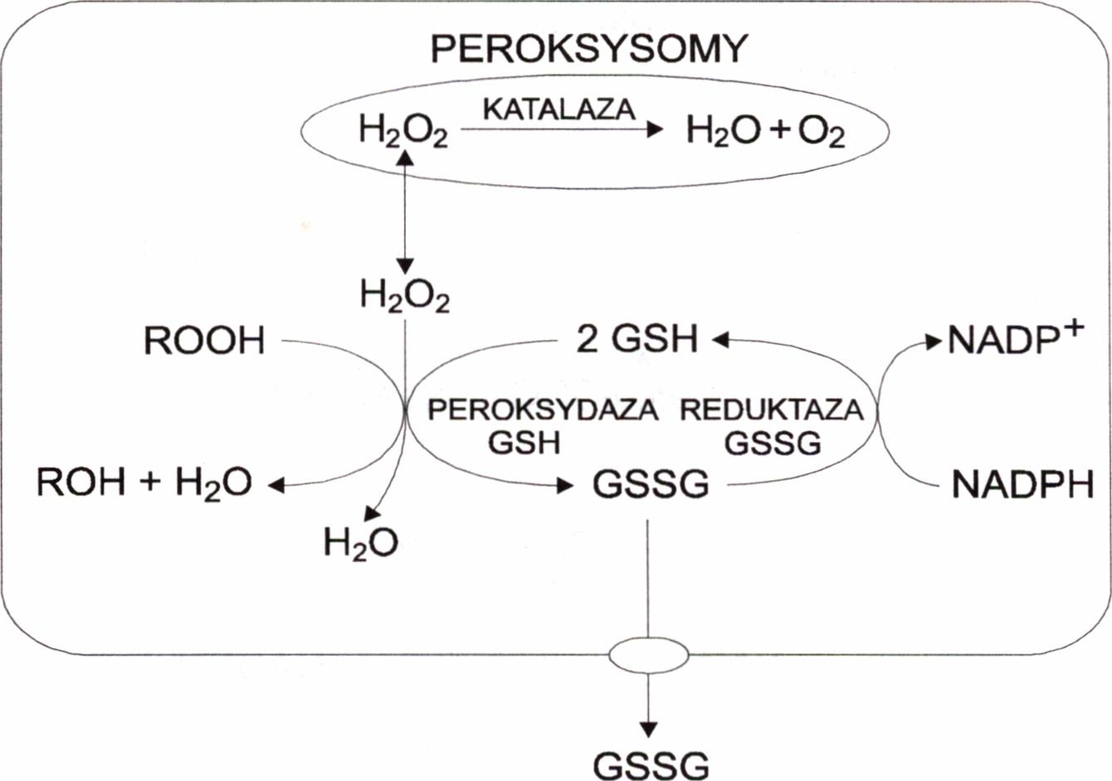
114
Ryc. 2. Proponowany mechanizm katalitycznego działania peroksydazy glutationowej
(wg Eppa i wsp. [6])
Ryc. 3. Reakcje detoksykacji nadtlenku wodoru w komórkach ssaków

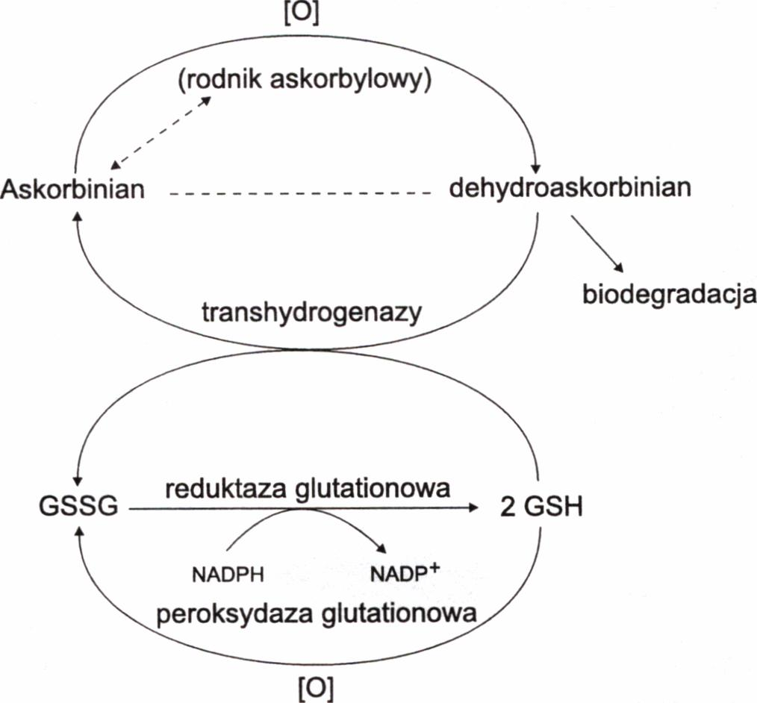
115
Dlatego w mitochondrium, gdzie nie występuje aktywność katalaz, funkcja peroksydazy glutationowej staje się szczególnie ważna [7], Mitochondrialny GSH odgrywa zatem krytyczną rolę w obronie przed powstającymi tam reaktywnymi formami tlenu (RFT).
Silny stres zarówno oksydacyjny, jak i nitrozylujący szybko i skutecznie prowadzi do obniżenia poziomu GSH w komórkach. Dlatego podczas nasilenia peroksydacyj- nych uszkodzeń oraz przy niedoborze NADPH (na skutek obniżonej aktywności dehydrogenazy glukozo-6-fosforanu) następuje akumulacja disulfidu glutationu (GSSG). Utleniony glutation (GSSG) jest nie tylko metabolitem zbędnym, lecz także wysoce niebezpiecznym dla komórek. Podwyższony poziom GSSG prowadzi do powstawania mieszanych disiarczków, czyli do glutatiolacji białek, co wywołuje zmiany w statusie redoksowym tioli [8], W konsekwencji wpływa na tak ważne procesy biologiczne komórek, jak regulacja transkrypcji genów czy aktywność enzymów i receptorów. Innym mechanizmem obronnym komórek przed nadmiarem GSSG jest możliwość jego translokacji na zewnątrz komórek, co prowadzi jednak do spadku komórkowej puli glutationu [4]. Glutation poprzez możliwość enzymatycznej i nieenzymatycznej reakcji z dehydroaskorbinianem może współdziałać w komórkach z innym antyoksydantem (ryc. 4) [9]. W komórkach najważniejsze antyoksydanty mogą tworzyć łańcuch reakcji redoks, łączący zredukowany glutation, witaminę C i witaminę E (ryc. 5) [10], Wszystko to sprawia, że glutation odgrywa zatem centralną rolę w utrzymaniu fizjologicznej równowagi pomiędzy prooksydantami i antyoksydantami, co decyduje o życiu i śmierci komórek (ryc. 6).
Ryc. 4. Możliwość enzymatycznej i nieenzymatycznej redukcji dehydroaskorbinianu w reakcji
z glutationem (GSH) (wg Meistera [110] zmodyfikowana)

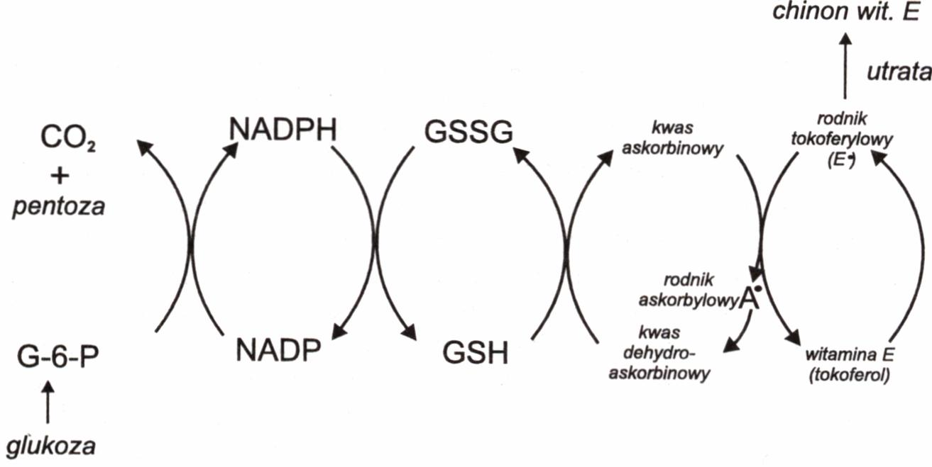
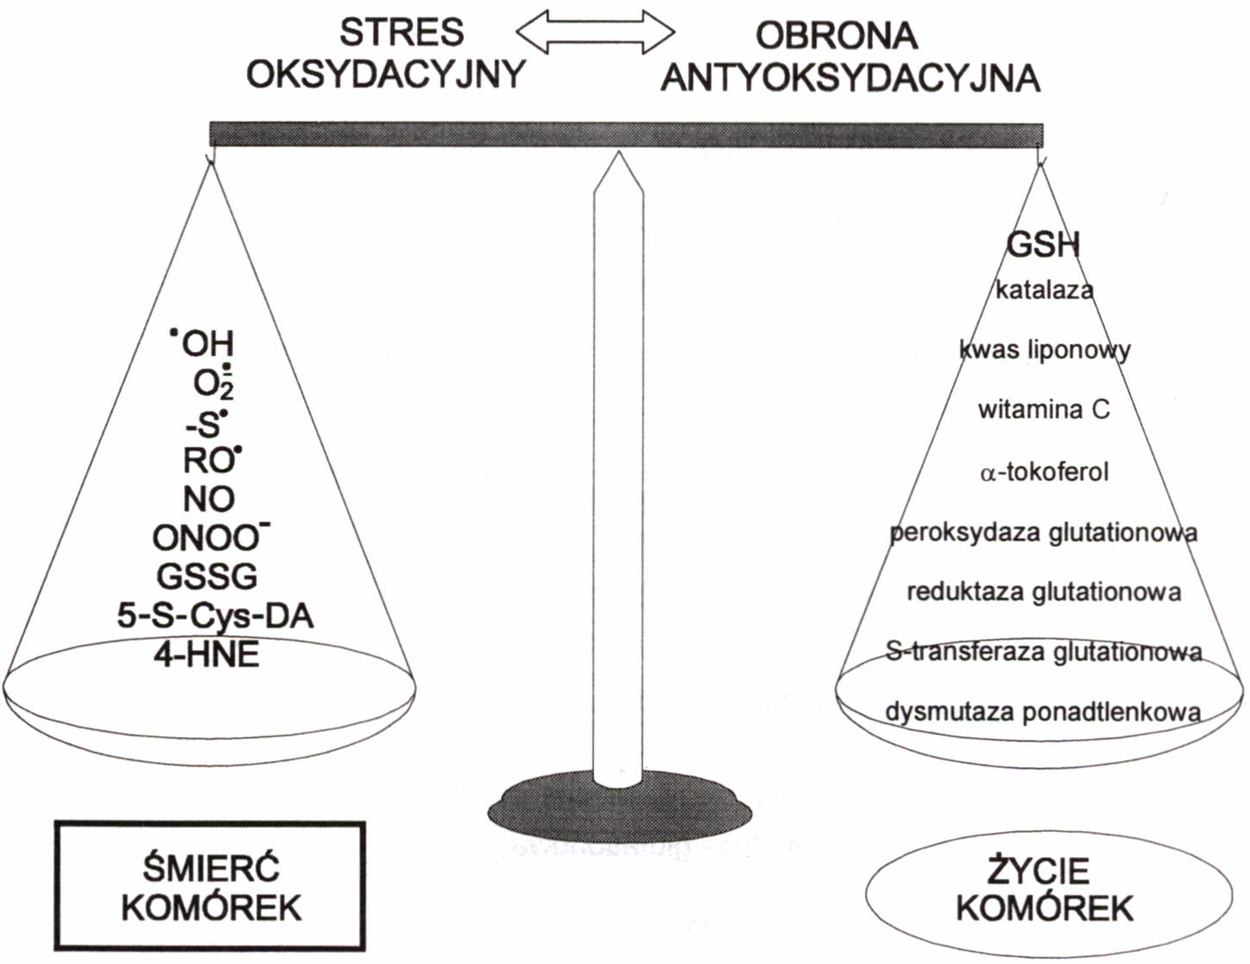
116
Ryc. 5. Kaskada cyklicznych reakcji redoks łącząca najważniejsze antyoksydanty komórek: glutation,
kwas askorbinowy i witaminę E
Ryc. 6. Konieczna równowaga pomiędzy związkami biorącymi udział w stresie oksydacyjnym
a obroną antyoksydacyjną komórek

117

4. 3. Biosynteza i biodegradacja glutationu - cykl y-glutamylowy Meistera
Wątroba jest miejscem biosyntezy GSH i narządem o jego najwyższym stężeniu, skąd jest transportowany do osocza i żółci z szybkością odpowiadającą szybkości biosyntezy w tym narządzie. Dlatego poznanie regulacji procesu biosyntezy GSH w wątrobie jest istotne dla zrozumienia biologicznych funkcji tego tripeptydu.
Biosynteza glutationu z prekursorowych aminokwasów przebiega w cytozolu prawie wszystkich komórek z udziałem syntetazy y-glutamylocysteinowej (EC 6. 3. 2. 2) i syntetazy glutationowej (EC 6. 3. 2. 3) (ryc. 7).
Biosynteza GSH jest częścią procesu metabolicznego odkrytego przez Meistera, określanego mianem cyklu y-glutamylowego [1, 11], W cyklu tym, oprócz enzymów biorących udział w biosyntezie GSH, uczestniczą również peptydazy degradujące GSH, zlokalizowane po zewnętrznej stronie błony komórkowej, tj. y-glutamylotranspeptydaza (y-GT) (EC 2. 3. 2. 2) i dipeptydaza cysteinyloglicynowa (DP) (EC 3. 4. 13. 16). Cykl y-glutamylowy należy do najciekawszych, ale równocześnie wciąż nie do końca wyjaśnionych zjawisk związanych z biologiczną rolą glutationu. Transloka- cja GSH z komórek ma osłaniać błony komórkowe przed peroksydacyjnymi uszkodzeniami, natomiast jego zewnątrzkomórkowa biodegradacja umożliwia międzynarządo- wy transport cysteiny [12],
Z wyjątkiem żółci, która może zawierać GSH nawet w stężeniu 10-milimolowym, zewnątrzkomórkowe stężenia glutationu (GSH i GSSG) są zwykle bardzo niskie, w osoczu jest zaledwie około 5-mikromolowe. Występujący gradient stężeń GSH pomiędzy przestrzenią wewnątrzkomórkową (1-10 mM) i zewnątrzkomórkową (kilka pM) zapewnia, że transport GSH czy GSSG z powrotem do komórek staje się termodynamicznie niemożliwy. Enzymy hydrolizujące GSH są zlokalizowane po zewnętrznej powierzchni błony komórkowej, dlatego wewnątrzkomórkowy GSH jest dla nich substratem niedostępnym. Fakt ten, podobnie jak nietypowe wiązania y-glutamylowe, zapewnia wewnątrzkomórkową stabilność glutationu. Translokacja GSH na zewnątrz komórek jest krokiem inicjującym biodegradację, która następuje w dwustopniowej hydrolizie. W pierwszej reakcji, katalizowanej przez y-GT, następuje hydroliza wiązania peptydowego y-karboksylowego, fragment y-glutamylowy zostaje przeniesiony na odpowiedni akceptor aminokwasowy (AA) z powstaniem y-glutamyloaminokwasu (y- Glu-AA) oraz cysteinyloglicyny (Cys-Gly). Akceptorem aminokwasowym może być metionina, glutamina, cystyna lub cząsteczka wody. Powstający y-glutamylo- aminokwas wraca do komórki, gdzie pod wpływem y-glutamylocyklotransferazy jest przekształcany do 5-oksoproliny i wolnego aminokwasu (AA). Natomiast 5-okso- prolina przy udziale zależnej od ATP oksoprolinazy jest w komórce przekształcana do glutaminianu. Z kolei dipeptyd - Cys-Gly pod wpływem dipeptydazy cysteinylogli- cynowej ulega zewnątrzkomórkowej hydrolizie do glicyny i cysteiny, aminokwasów powracających do komórek. Dlatego dzięki aktywności y-GT i DP aminokwasy: glutaminian, glicyna, a szczególnie cysteina, mogą być odzyskiwane przez komórki i ponownie wykorzystane do biosyntezy GSH; w ten sposób cykl y-glutamylowy zamyka się. W przypadku kiedy akceptorem fragmentu y-glutamylowego będzie cystyna, wtedy cząsteczka y-glutamylocystyny (y-Glu-S-S-Cys) ulega redukcji do y-glutamylocysteiny (y-Glu-Cys) oraz wolnej cysteiny, dlatego cykl y-glutamylowy

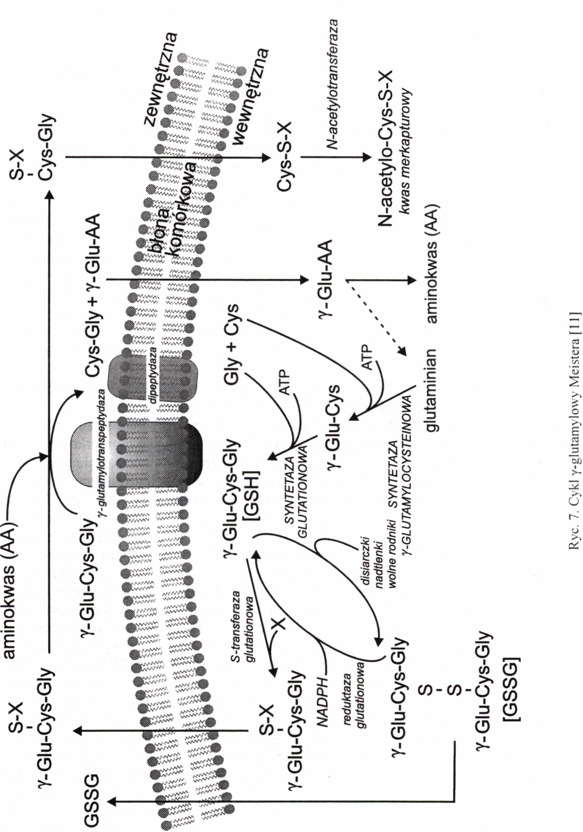
118

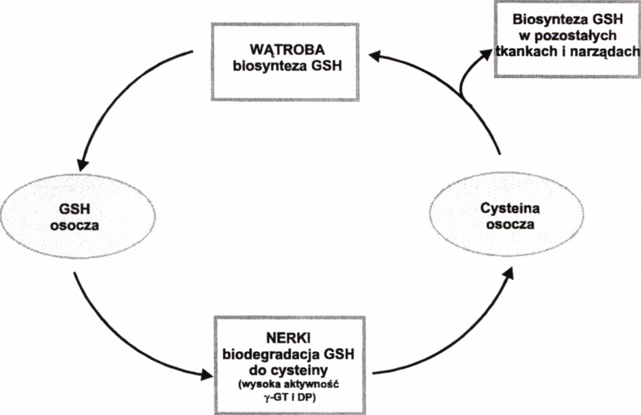
119
ulega skróceniu. U myszy z niedoborem aktywności y-GT obserwuje się obniżony poziom GSH w wątrobie i w nerkach, jako wynik niedoboru wewnątrzcząsteczkowej cysteiny, czemu towarzyszą uszkodzenia DNA [13], Następuje zatem pozornie paradoksalna sytuacja, w której brak aktywności y-GT - enzymu degradującego GSH - staje się powodem zahamowania biosyntezy tego tripeptydu. GSH uwalniany przez hepatocyty może również w przestrzeni pozakomórkowej prowadzić do uwalniania cysteiny poprzez redukcję cystyny w reakcjach wymiany tiolowo-disiarczkowej.
Badania eksperymentalne wykazały, że 90% GSH występującego w osoczu powstaje w wątrobie [14], z czego aż 80% ulega następnie biodegradacji w nerkach [15]. Okazało się, że nerki potrafią o wiele skuteczniej obniżać poziom GSH, niż można byłoby się tego spodziewać jedynie poprzez filtrację kłębuszkową, a następuje to na drodze metabolicznej biodegradacji tego tripeptydu [12, 15]. Cechą charakterystyczną nerek jest bowiem niezwykle wysoka aktywność y-GT, która dla przykładu w nerkach szczura jest prawie 900 razy wyższa niż w wątrobie [16]. W nerkach y-GT, jak i DP są zlokalizowane na powierzchni rąbka szczoteczkowego kanalika proksymalnego, z centrum aktywnym skierowanym do światła kanalika. Dzięki temu nerki odgrywają istotną rolę w biodegradacji zewnątrzkomórkowego glutationu, a tym samym stają się narządem odpowiedzialnym za utrzymanie prawidłowego stężenia cysteiny w osoczu (ryc. 8). Przy wrodzonym braku aktywności y-GT w kanalikach proksymalnych nie następuje zewnątrzkomórkowa hydroliza GSH, a w konsekwencji nie dochodzi do reabsorpcji składowych aminokwasów, głównie cysteiny, a GSH w dużych ilościach jest wydalany z moczem [17].
Ryc. 8. Międzynarządowy transport glutationu i cysteiny

120
Z metioniny jako prekursora cysteiny może korzystać tylko wątroba oraz w mniejszym stopniu nerki i trzustka [18], Natomiast dla wszystkich pozostałych tkanek jedynym źródłem cysteiny jest osocze. Dlatego biosynteza GSH w wątrobie, a następnie jego translokacja i zewnątrzkomórkowa hydroliza jest procesem niezbędnym dla zapewnienia wszystkim pozostałym tkankom dostępności cysteiny. Ze względu na możliwość biodegradacji GSH nerki odgrywają niezmiernie ważną rolę w utrzymywaniu prawidłowego poziomu cysteiny w osoczu, co nie zawsze jest dostatecznie podkreślaną funkcją tego narządu (ryc. 8).
Toksyczność GSH jako tiolu jest nieporównywanie mniejsza niż aminokwasu cysteiny, która jest uważana za bardzo toksyczny związek tiolowy (p. rozdział 2), dlatego wewnątrzkomórkowe stężenie GSH może być o wiele wyższe niż wolnej cysteiny. Dzięki wątrobowo-nerkowemu przepływowi GSH i biodegradacji z udziałem y-GT i DP nerek tripeptyd ten staje się sposobem magazynowania i transportu toksycznej cysteiny.

4. 4. Regulacja biosyntezy glutationu w komórkach ssaków
Regulacja biosyntezy GSH w komórkach może następować poprzez: wpływ na aktywność syntetazy y-glutamylocysteinowej (SGC) lub poprzez dostępność cysteiny [19, 20]. Proces biosyntezy GSH przebiega w dwóch zależnych od ATP reakcjach:
L-glutaminian + L-cysteina + ATP > L-y-glutamylo-L-cysteina + ADP + P,
syntetaza
y-glutamylocysteinowa (SGC)
L-y-glutamylo-L-cysteina + glicyna + ATP > glutation + ADP + Pj
syntetaza
glutationowa (SG)
Powstająca L-y-glutamylocysteina może również w komórkach z udziałem y-glutamylocyklotransferazy ulegać przekształceniu do cysteiny i 5-oksoproliny. Jednak Km tego enzymu w stosunku do y-glutamylocysteiny jest 12 razy wyższe od Km syntetazy glutationowej, dlatego w komórkach (w 95%) faworyzowana jest biosynteza GSH [21],

4. 4. 1. Regulacja aktywności syntetazy y-glutamylocysteinowej (SGC)
Syntetaza y-glutamylocysteinowa (SGC) ssaków jest heterodimerem zbudowanym z podjednostki ciężkiej (SGC-H), zawierającej miejsce wiążące substraty oraz z podjednostki lekkiej (SGC-L) [22], Czynniki wywołujące stres oksydacyjny, takie jak chinony, H2C>2, menadion, czynnik martwicy nowotworu (TNFa) oraz N-etylo- maleimid (NEM) i etanol, indukują aktywności SGC [22, 23, 24]. Nasilenie procesów peroksydacyjnych aktywuje jedynie transkrypcję podjednostki ciężkiej (mRNA SGC-H). Oznacza to, że w hepatocytach podjednostką lekka jest na tyle dostępna, że dla wzrostu aktywności enzymu wystarcza jedynie ekspresja biosyntezy mRNA pod

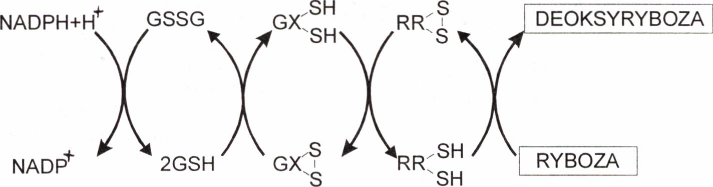
121
jednostki ciężkiej. Transkrypcja podjednostki SGC-H podlega hormonalnej regulacji, u szczurów z cukrzycą obserwuje się spadek w wątrobie poziomu mRNA SGC-H, który po podaniu insuliny wzrasta [25]. Obniżony poziom GSH w cukrzycy może odgrywać istotną patogenną rolę w towarzyszących tej chorobie komplikacjach.
Stwierdzono, że już po 12 godz. od momentu przeprowadzenia hepatektomii następuje w wątrobie wzrost poziomu GSH, będący wynikiem zarówno wzrostu aktywności SGC, jak i dostępności cysteiny [26]. Co ciekawe, w regenerującej się wątrobie nasilenie biosyntezy GSH wyprzedza w czasie biosyntezę DNA [26]. Zjawisko to można tłumaczyć konieczną obecnością GSH we wczesnej fazie proliferacji, ponieważ aktywacja koniecznych genów dla przejścia z fazy Gi w fazę S zależy od tiolowego statusu redoksowego komórek [27], Wzrost poziomu GSH przed biosyntezą DNA można również tłumaczyć zapotrzebowaniem silnie proliferujących komórek na deoksyrybozę [28]. Pentozy z udziałem reduktazy rybonukleotydowej są przekształcane w deoksyrybozę - substrat do biosyntezy DNA. Enzym ten może współdziałać z dwoma donorami wodoru. Jednym z nich jest tioredoksyna, przenosząca wodór bezpośrednio z NADPH, drugim zaś jest glutaredoksyna, czerpiąca wodór z GSH.
glutation glutaredoksyna reduktaza
rybonukleotydowa
Butioninosulfoksyimina (BSO), powszechnie stosowany inhibitor biosyntezy GSH, wiąże się z SGC i w stanie przejściowym ulega zależnej od ATP enzymatycznej fosforylacji przy atomie azotu z powstaniem fosforanu sulfoksyiminy [29]. Powoduje to bardzo mocne, chociaż niekowalencyjne związanie się inhibitora z enzymem. Ponieważ wszystkie komórki zawierają ATP, BSO może stać się we wszystkich tkankach nieodwracalnym inhibitorem biosyntezy GSH. Inhibitorami SGC są również wiążące się niekowalencyjnie S-sulfocysteina i S-sulfohomocysteina [30], a także cystamina oraz wiążący się kowalencyjnie y-metyleno-D-glutaminian [31].
W sytuacji, kiedy następuje zahamowanie aktywności SGC przy równocześnie przebiegających wszystkich reakcjach, w których GSH jest wykorzystywany, następuje szybki spadek stężenia GSH w komórkach (ryc. 9). Stosowanie tego typu strategii pozwala obserwować, jak szybko przy zahamowanej biosyntezie obniżają się zapasy GSH w różnych narządach i tkankach. Podanie myszom BSO, inhibitora biosyntezy GSH, prowadzi do obniżenia czasu połowicznego życia GSH w nerkach, w wątrobie i w trzustce [32]. Stwierdzono jednak, że maksymalny spadek poziomu GSH może dochodzić tylko do 10-20% w stosunku do wartości kontrolnych, a utrzymujące się na tym poziomie GSH stanowi pulę mitochondrialną [33]. Schematycznie proces biosyntezy i biodegradacji GSH oraz wszystkie reakcje, jakim może ulegać ten tripeptyd w komórkach, ujmuje ryc. 9.

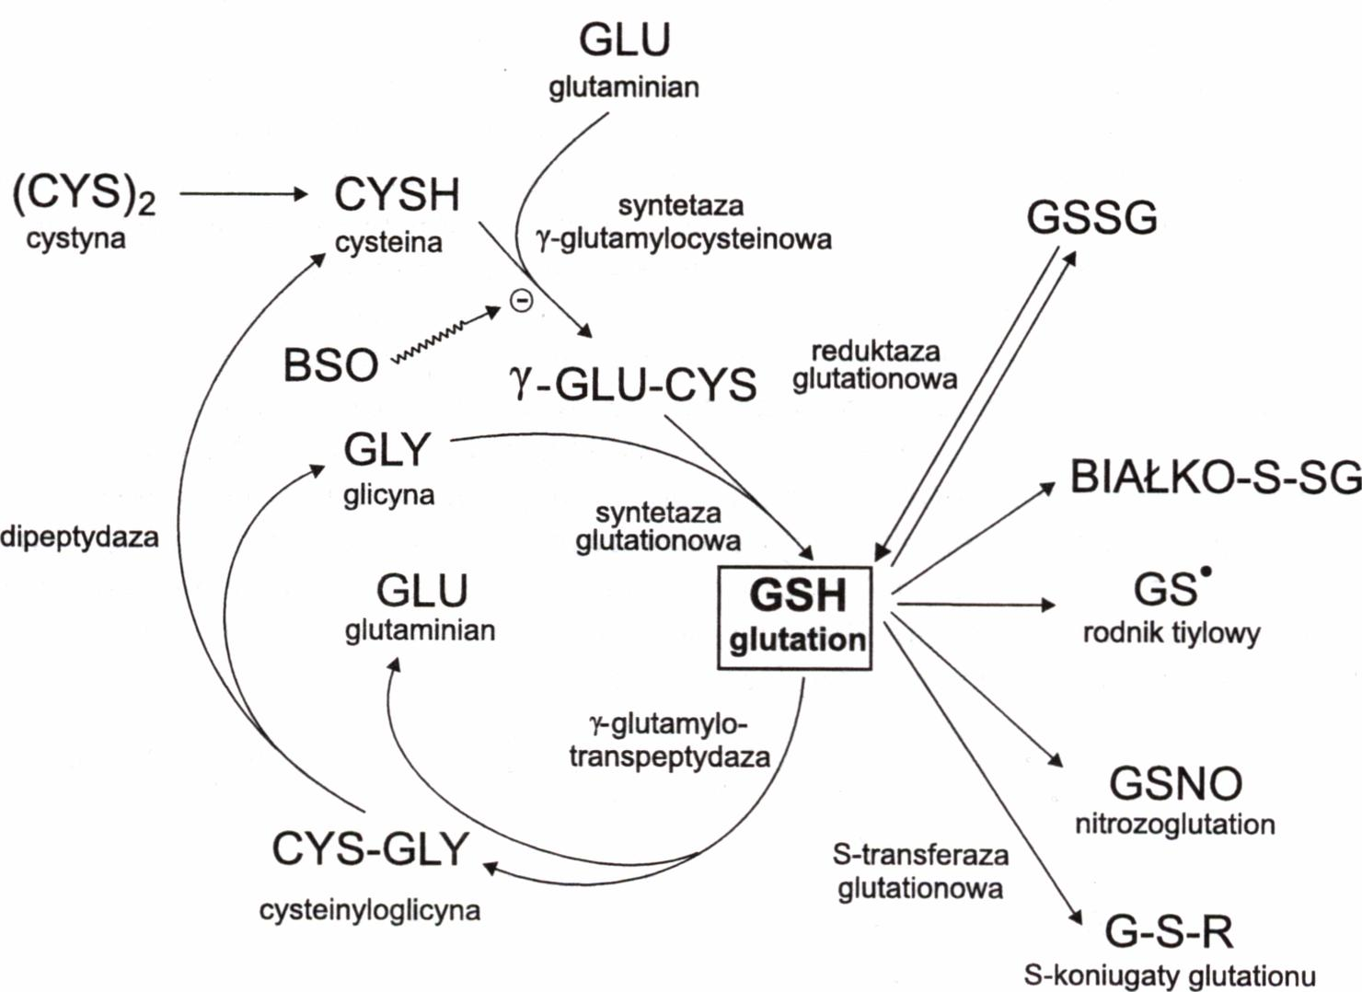
122
Ryc. 9. Biosynteza, biodegradacja i najważniejsze reakcje, którym może ulegać glutation
w komórkach ssaków
Biosynteza glutationu w komórkach jest limitowana wyłącznie dostępnością cysteiny, ponieważ stężenia cysteiny są na poziomie wartości Km dla reakcji katalizowanej przez SGC, natomiast stężenia drugiego substratu - glutaminianu 10-krotnie przewyższają wartości Km. Stężenie cysteiny w komórkach jest zatem znacznie niższe od glutaminianu i glicyny i wynoszą odpowiednio: 0, 15; 1, 8; 2, 2 mM. Dlatego Tateishi jako pierwszy wysnuł wniosek, że to cysteina jest aminokwasem determinującym natężenie biosyntezy GSH [34], Limitujący wpływ cysteiny na biosyntezę GSH jest zatem efektem jej niskiego stężenia w komórkach (poniżej wartości Km). Jest jednak również związany z faktem, że od tak niskiej wewnątrzkomórkowej puli cysteiny uzależniona jest o wiele większa i metabolicznie niezwykle aktywna pula GSH. Na przykład, w wątrobie szczura stężenie GSH wynosi średnio 4, 5 mM, z czego od 20 do 50% w ciągu 60 min jest uwalniane do żółci i osocza [12], Oznacza to, że dla utrzymania stałego poziomu GSH w wątrobie konieczny jest równocześnie ilościowo równoważny dopływ cysteiny. Cysteina w wątrobie pochodzi z diety (z hydrolizy białek przyjmowanych z krążenia wrotnego), może również powstawać w procesie transsulfuracji metioniny oraz być odzyskiwana w jelitach z GSH i GSSG pochodzących z żółci.
Glutation wykazuje możliwość hamowania aktywności syntetazy y-glutamylo- cysteinowej poprzez ujemne sprzężenie zwrotne [35], Reszta y-glutamylowa glutationu blokuje w centrum aktywnym enzymu miejsce wiążące glutaminian, a reszta cysteiny

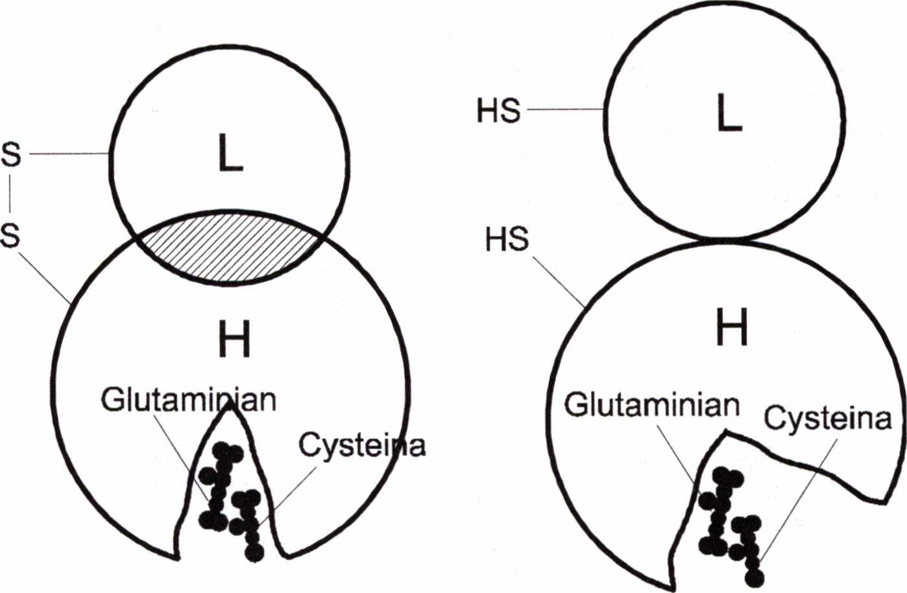
123
tego tripeptydu miejsce wiążące cysteinę. Jednak nadmiar glutaminianu - drugiego substratu koniecznego do biosyntezy GSH - uniemożliwia hamujące działania GSH. Okazuje się, że glutaminian na tej drodze może prowadzić do stymulacji biosyntezy GSH w sposób bardziej skuteczny niż jako dostępny substrat. Wiązanie disiarczkowe pomiędzy ciężką (H) i lekką (L) podjednostką SGC umożliwia zwarte, szczelne wiązanie się substratów: glutaminianu i cysteiny, i równocześnie chroni przed hamującym działaniem GSH (ryc. 10).
Ryc. 10. Redukcyjna regulacja syntetazy y-glutamylocysteinowej
(SGC) (wg Huang i wsp. [36])
Natomiast konformacyjne zmiany, jakie następują po redukcji wiązania disulfido- wego pomiędzy podjednostkami, umożliwiają hamujący wpływ GSH na aktywność SGC [36], Do zahamowania aktywności SGC może również dochodzić przy nadmiarze GSSG, co w tym przypadku następuje poprzez glutationylację, czyli powstawanie mieszanych disiarczków w centrum aktywnym enzymu.
Znacznie mniej uwagi poświęca się drugiemu enzymowi w procesie biosyntezy GSH - syntetazie glutationowej (SG), której ekspresja aktywności nie prowadzi do wzrostu poziomu GSH. Natomiast wrodzony niedobór aktywności SG może mieć poważne konsekwencje metaboliczne, ponieważ następuje nadmierne gromadzenie się y-glutamylocysteiny i 5-oksoproliny, co prowadzi do kwasicy [19, 22].

124

4. 4. 2. Wpływ czynników determinujących dostępność cysteiny
Biosynteza GSH jest głównie limitowana dostępnością cysteiny, dlatego znaczną uwagę poświęca się badaniom nad wpływem cysteiny zawartej w diecie na poziom GSH w tkankach [37]. Prowadzone są również badania nad mechanizmami transportu cysteiny, cystyny i metioniny do komórek oraz nad farmakologicznie użytecznymi prekursorami tego aminokwasu.
4. 4. 2. 1. Mechanizmy transportu cysteiny, cystyny i metioniny
Istotny wpływ na dostępność cysteiny w komórkach mają mechanizmy transportu cysteiny, cystyny i metioniny przez błonę komórkową. Cysteina w fizjologicznym pH utlenia się błyskawicznie do disulfidu - cystyny, która w przestrzeni pozakomórkowej stanowi dominującą postać redoksową tego aminokwasu (tab. 1). Dlatego w osoczu przeważa cystyna, podczas gdy wewnątrz komórek cysteina występuje w swej zredukowanej postaci.
T abela 1 Poziom wolnych tioli w postaci zredukowanej i utlenionej (disulfidów)
w osoczu ludzkim (pM) (wg Denekego) [1]
 | Tiole  (postać zredukowana) | Disulfidy  (postać utleniona)
Cysteina | 8, 41 | 92, 50
GSH | 2, 85 | 2, 53
Cys-Gly | 2, 69 | 13, 40
Homocysteina | 0, 15 | 1, 62
Cystyna jest czterojonową cząsteczką, ponieważ jednak pK grup aminowych różnią się i wynoszą odpowiednio 7, 9 i 8, 8, dlatego w fizjologicznym pH = 7, 4 znaczna część cystyny (20%) występuje w postaci trójpolarnego anionu, co umożliwia jej transport przez niezależny od Na+ system Xc" [38]. Glutaminian, który w komórkach również występuje w anionowej postaci, jest jedynym innym poza cystyną substratem dla systemu transportującego Xc~ [39], Oznacza to, że cystyna może być wymieniana przez glutaminian, a „wejście” do komórek cystyny jest zawsze połączone z „wyjściem” glutaminianu. Wysoki poziom glutaminianu, jaki występuje w komórkach, stymuluje zatem dopływ cystyny do komórek. W komórkach cystyna ulega następnie nie do końca poznanemu procesowi redukcji do cysteiny, co umożliwia biosyntezę GSH. Oznacza to, że mechanizm transportu Xc pozwala na utrzymanie istotnej dla biosyntezy GSH komórkowej puli cysteiny.
Dlatego glutaminian, który jako substrat nie posiada możliwości wpływu na biosyntezę GSH, może natomiast poprzez udział w transporcie cystyny stymulować biosyntezę tego tripeptydu w komórkach. Równocześnie jednak w przypadkach kiedy zewnątrzkomórkowe stężenie glutaminianu będzie wysokie, transport cystyny przez system Xc~ może ulegać kompetycyjnemu zahamowaniu. Sytuacja taka występuje w osoczu pacjentów z zaawansowanymi nowotworami oraz zakażonych wirusem HIV

125
[40]. Oznacza to, że u tych pacjentów pod wpływem podwyższonego poziomu w osoczu glutaminianu może wystąpić zahamowanie transportu cystyny do komórek [41].
W izolowanych hepatocytach stwierdzono, że różne czynniki elektrofilne obniżające poziom GSH mogą równocześnie zwiększać transport cystyny [42]. Oznacza to, że aktywacja transportu cystyny przez system Xc~ jest mechanizmem obronnym przed skutkami stresu oksydacyjnego i umożliwiającym biosyntezę GSH [43].
Cysteina w swej zredukowanej postaci jest transportowana przez zależny od Na+ system transportu ASC [44]. W systemie tym wewnątrzkomórkowe stężenie cysteiny zależy nie tylko od stężeń cysteiny po obu stronach błony, lecz również od stężeń innych aminokwasów. Oznacza to, że wysoki poziom pozakomórkowej cysteiny powoduje wzrost jej poziomu w komórkach, jednak wysoki poziom zewnętrzny innych aminokwasów może kompetycyjnie hamować dopływ cysteiny do komórek i w konsekwencji powodować zmniejszenie jej dostępności dla biosyntezy GSH.
Biosynteza GSH w wątrobie może również zależeć od aktywności systemu transportującego do komórek metioninę. Transport metioniny do hepatocytów następuje przez niezależny od Na+ system L [45], Badania nad szybkością pobierania przez izolowane hepatocyty wszystkich trzech aminokwasów siarkowych wykazały, że szybkość pobierania cysteiny jest trzykrotnie wyższa od metioniny, a trzynastokrotnie większa od cystyny [45],
- Proces transsulfuracji metioniny do cysteiny - szlak cystationinowy
Wątroba jest głównym miejscem biosyntezy i magazynowania GSH, dlatego możliwość korzystywania z metioniny jako źródła cysteiny ma dla tego narządu istotne znaczenie. Możliwość transsulfuracji metioniny jest metaboliczną cechą wątroby, proces ten, jakkolwiek w mniejszym stopniu, zachodzi również w nerkach (ryc. 11). Pierwszym krokiem biodegradacji metioniny jest powstawanie z udziałem ATP - S-adenozylometioniny. Enzym katalizujący tę reację - adenozylotransferaza metioni- nowa charakteryzuje się wysoką wartością Km w stosunku do ATP (2 mM), czym różni się od SGC - enzymu biorącego udział w biosyntezie GSH, dla którego wartość Km w stosunku do ATP jest znacznie niższa (0, 1 mM) [46, 47], Dlatego w przypadku, kiedy źródłem cysteiny jest metionina, niedobór ATP w komórkach będzie w istotny sposób ograniczać biosyntezę GSH. Kolejnymi reakcjami w procesie transsulfuracji prowadzącymi do cysteiny są: demetylacja i usunięcie reszty adenozylowej z powstaniem homocysteiny. Kondensacja homocysteiny z seryną prowadzi do cystationiny, z której pod wpływem y-cystationazy powstaje cysteina.
Uważa się, że mechanizm regulacji procesu transsulfuracji metioniny jest związany z hamowaniem przez cysteinę, będącą końcowym produktem tych przemian, aktywności syntazy cystationinowej [48], Pod wpływem diety wzbogacanej w cystynę lub w glutation [49], a także przy obniżonym poziomie metioniny następuje spadek aktywności syntazy cystationowej. Oznacza to, że szlak transsulfuracji metioniny jest regulowany zarówno dostępnością metioniny, jak i cysteiny. U pacjentów z marskością wątroby obserwuje się spadek poziomu GSH, czemu towarzyszy hipermetioninemia [50], Przyczyną tego jest najprawdopodobniej spadek w wątrobie aktywności adeno- zylotransferazy metioninowej, ponieważ po podaniu S-adenozylometioniny następuje wzrost poziomu GSH [51].

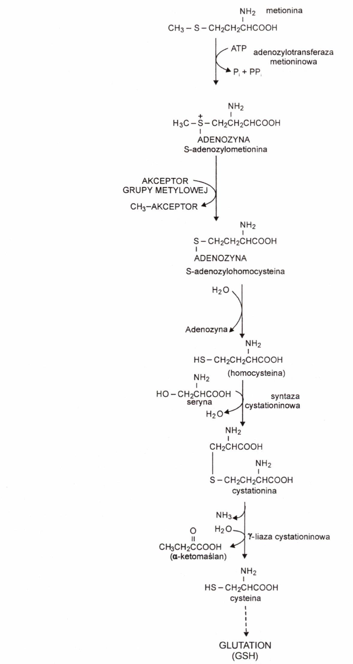
126
Ryc. 11. Biodegradacja metioniny do cysteiny

127

4. 5. Udział glutationu w biodegradacji leków i innych ksenobiotyków
Reakcjami prowadzącymi w komórkach do spadku poziomu GSH są reakcje z RFT
oraz z elektrofdnymi związkami powstającymi z ksenobiotyków z udziałem cytochro-
mu P450 [1, 2, 3, 4], W nieobecności ksenobiotyków reakcje detoksykacji przebiegające
z udziałem cytochromu P450 „konsumują” względnie małe ilości GSH.
Nukleofilna grupa -SH glutationu może reagować z elektrofilnymi substancjami
pochodzenia zarówno endogennego, jak i egzogennego (ksenobiotykami - w tym le-
kami) z utworzeniem S-koniugatów glutationu, tj. tioeterów GSH [52].
Proces detoksykacji ksenobiotyków (greckie słowo xenos oznacza obcy), do któ-
rych należą również leki, przebiega w dwóch fazach:
Faza I to mikrosomalna transformacja cząsteczki ksenobiotyku z udziałem cyto-
chromu P450. Natomiast na etapie fazy II związki zmodyfikowane na skutek mikroso-
malnego metabolizmu ulegają sprzęganiu z GSH, z kwasem glukuronowym, z kwasem
siarkowym oraz z pewnymi aminokwasami.
Można się spodziewać, że celem obu faz przemian ksenobiotyków powinno być
zmniejszenie toksyczności, a poprzez zwiększenie polarności wzrost rozpuszczalności
w wodzie, a więc ułatwione wydalanie z ustroju. Niestety, jednak czasami obserwuje
się pewien paradoks biochemiczny, mianowicie, ksenobiotyki w fazie I ulegają
z udziałem cytochromu P450 przemianom do związków jeszcze bardziej niebezpiecz-
nych i toksycznych dla komórek, tzw. „reaktywnych metabolitów”. Dzieje się tak nie
tylko na etapie mikrosomalnych przemian, ale czasami także na etapie dalszej biode-
gradacji powstających S-koniugatów glutationu. Spróbujmy zastanowić się, dlaczego
jest to możliwe. Dlaczego wątroba czy nerki podejmują działania, które w efekcie dla
ich komórek mogą okazać się toksyczne? Musimy sobie uświadomić, że podczas mi-
lionów lat ewolucji organizmy człowieka i zwierząt nigdy nie stykały się z tak „nie-
spodziewanymi” dla nich związkami i w takich ilościach, na jakie są narażone współ-
cześnie. Wśród ksenobiotyków o znaczeniu biochemicznym, z którymi musi stykać się
współczesny człowiek, wymienić należy: leki, insektycydy i pestycydy, konserwanty
oraz różne związki zanieczyszczające środowisko. Dlatego dla żywego organizmu
stanowi to niespodziewany atak chemiczny, przed którym nie zawsze potrafi się sku-
tecznie obronić. Zatem należy go ograniczyć, a następnie poprzez dokładne poznanie
mechanizmów biodegradacji ksenobiotyków (leków) i ich skutków, nauczyć się mu
zapobiegać.
4. 5. 1. Powstawanie i biodegradacja S-koniugatów glutationu
Reakcja powstawania S-koniugatów glutationu może być nieenzymatyczna, jest
jednak znacznie przyspieszana przez S-transferazy glutationowe [52]. Detoksykacyjne
reakcje GSH z elektrofilnymi ksenobiotykami do S-koniugatów GSH przebiegają
głównie w wątrobie, którą cechuje najwyższa aktywność S-transferazy glutationowej.
SH S-X
S-transferaza glutationowa |
y-glu-cys-gly + RX
■> y-glu-cys-gly + RH

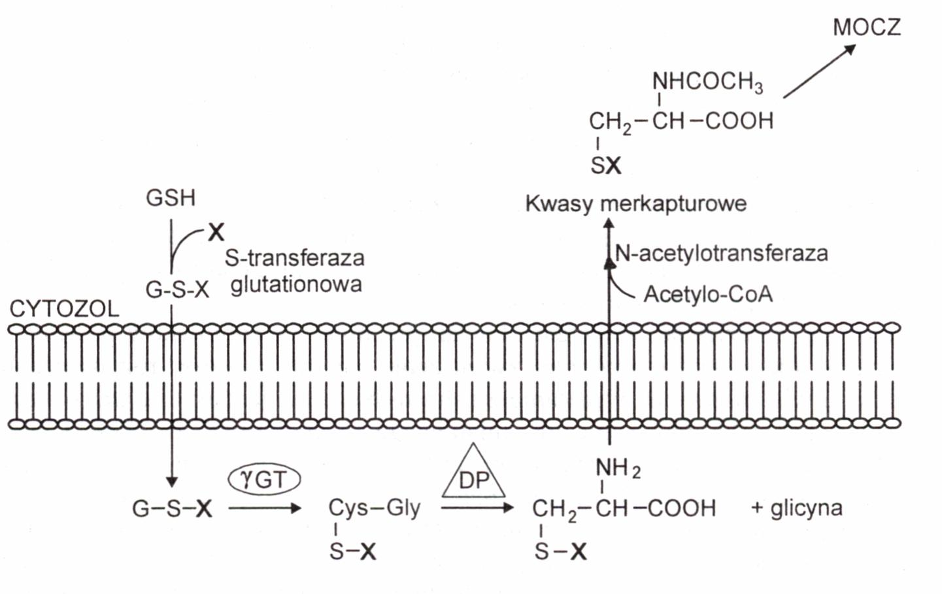
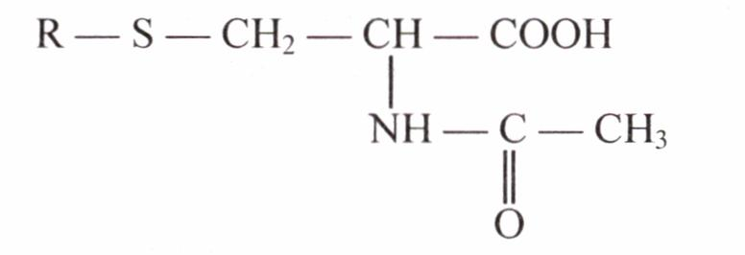
128
W cyklu y-glutamylowym następuje biodegradacja zarówno glutationu, jak i jego S-koniugatów [11]. Powstające w hepatocytach S-koniugaty GSH (tioetery GSH) z udziałem translokazy ulegają transportowi na zewnątrz komórki (ryc. 12).
yGT -y-glutamylotranspeptydaza
DP - dipeptydaza cysteinyloglicynowa
X - ksenobiotyk
Ryc. 12. Przemiany S-koniugatów glutationu w cyklu y-glutamylowym
(wg Meistera [11], zmodyfikowana)
Pierwszym krokiem ich biotransformacji jest usunięcie działaniem y-GT reszty glutaminianowej, a następnie glicynowej z powstaniem S-koniugatu cysteiny, który ulega wewnątrz komórek N-acetylacji do wydalanego z moczem kwasu merkapturo- wego. Kwasy merkapturowe są końcowymi produktami biodegradacji ksenobiotyków, których nazwa wzięła się stąd, że związki te podczas alkalicznej hydrolizy uwalniają merkaptany.
Ogólny wzór kwasów merkapturowych

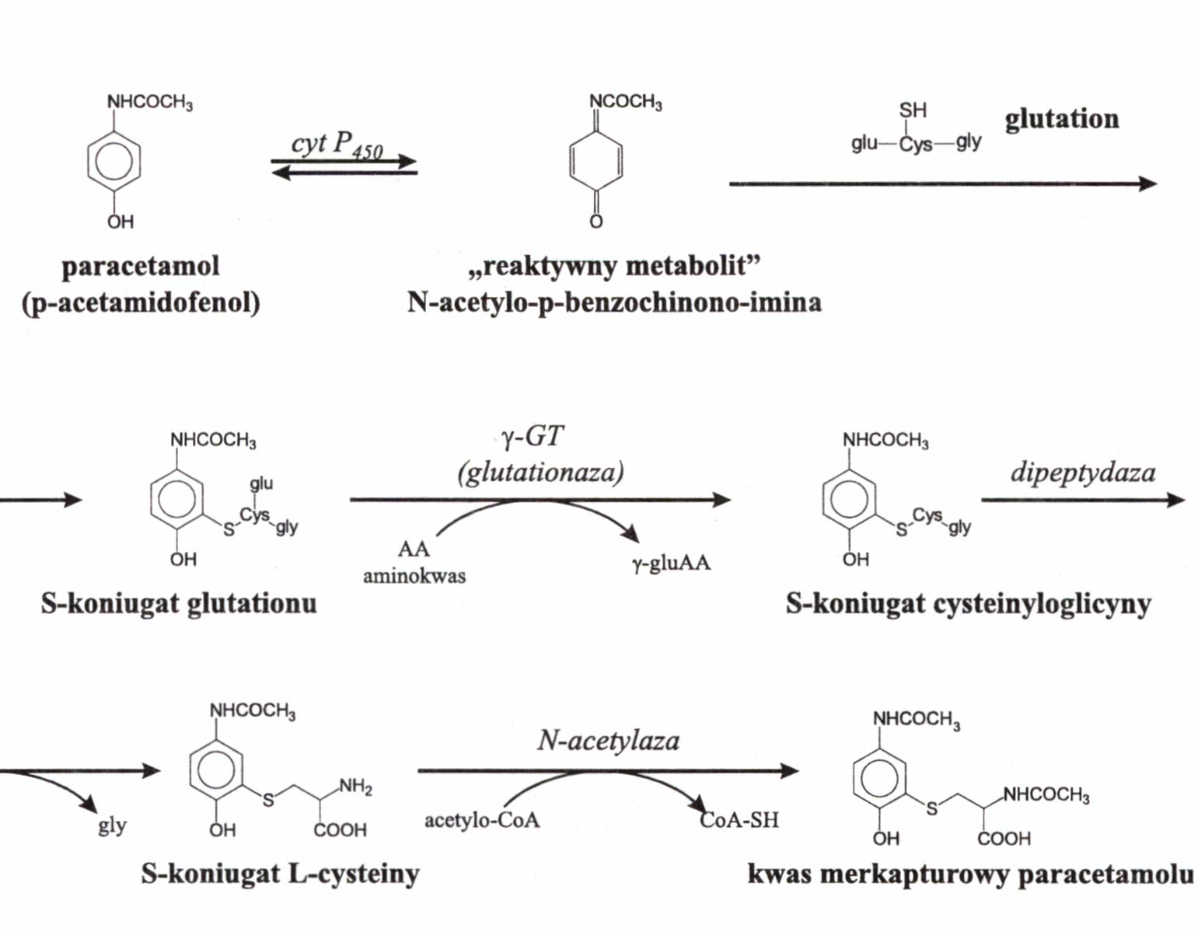
129
Należy zwrócić uwagę, że przemiany te nieodwracalnie prowadzą do utraty reszty cysteiny z GSH. Dlatego w ekstremalnych przypadkach, jak np. w zatruciu paraceta- molem, podaję się N-acetylocysteinę (NAC prekursor cysteiny), żeby zapewnić konieczny dla przeżycia poziom GSH [53].

Powstawanie kwasu merkapturowego na przykładzie przeciwbólowego leku paracetamol (APAP)
Oksydatywny metabolizm APAP (p-acetamidofenolu) przebiegający z udziałem cytochromu P450 prowadzi do niezwykle reaktywnej i toksycznej N-acetylo-p- -benzochinono-iminy [54]. Ten „reaktywny metabolit” przy terapeutycznych dawkach paracetamolu ulega w wątrobie całkowitej detoksykacji w reakcjach z GSH prowadzących do kwasu merkapturowego (ryc. 13).
Ryc. 13. Biodegradacja paracetamolu do kwasu merkapturowego
Natomiast w przypadkach przedawkowania APAP, dochodzi do szybkiego wyczerpania się komórkowej puli siarczanów i GSH, co prowadzi do zaburzenia systemu antyoksydacyjnego hepatocytów. Równocześnie nadmiar powstającego „reaktywnego metabolitu” powoduje arylację DNA i białek (ryc. 14), modyfikację grup sulfhydrylo- wych oraz znaczne nasilenie się reakcji oksydacyjnych, co wszystko razem prowadzi do nekrozy wątroby [54].

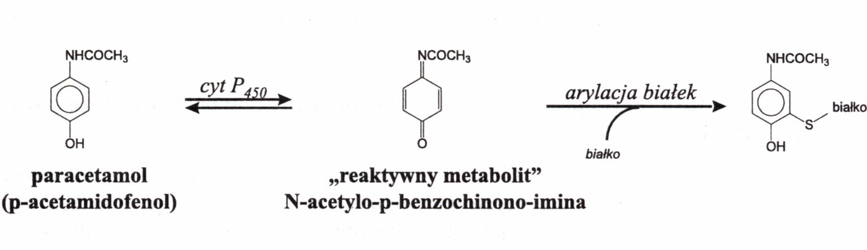
130
Ryc. 14. Kowalencyjna modyfikacja białek przez „reaktywny metabolit” paracetamolu
(N-acetylo-p-benzochinono-iminę) w momencie wyczerpania się komórkowej puli GSH
Taki „reaktywny metabolit” wiążąc się kowalencyjnie z białkami, może zmienić ich strukturę i antygenowość, czyli działa jak hapten (ryc. 14). Ponadto różne chemiczne kancerogeny po aktywacji mogą reagować z DNA, co prowadzi do kancerogenezy.
Rola wątroby polega głównie na biosyntezie GSH i detoksykacji ksenobiotyków do tioeterów (GSX), a następnie ich translokacji na zewnątrz komórek [11, 12]. Dzięki temu nie tylko GSH, ale i GSX mogą następnie z krwiobiegiem docierać do odległych tkanek i narządów (ryc. 15). Dlatego większość problemów związanych z dalszą biodegradacją GSX, podobnie jak i samego GSH, ze względu na wysoką aktywność y-GT przejmują na siebie nerki (ryc. 15) [55], Oznacza to, że wszelka związana z tymi przemianami toksyczność będzie również dotyczyć tego narządu. Powstające w wątrobie S-koniugaty GSH i produkty ich dalszych przemian najczęściej są mniej toksyczne niż same ksenobiotyki. Może się jednak zdarzyć, że biodegradacja S-koniugatów prowadzić będzie do bioaktywacji i związanej z tym nefrotoksyczności. W takich przypadkach następstwem selektywnej biodegradacji, jakiej ulegają GSX w nerkach, może być równocześnie selektywna toksyczność dla tego narządu związana z aktywnością enzymu charakterystycznego dla tego narządu - p-liazy (p. rozdział 2).
Prace doświadczalne z zastosowaniem specyficznych inhibitorów y-GT pozwalają potwierdzić lub wykluczyć, czy obserwowana nefrotoksyczność ksenobiotyków jest związana z biodegradacją S-koniugatów. Jeżeli przy równoczesnym podaniu nefrotok- sycznego ksenobiotyku i specyficznego inhibitora y-glutamylotranspeptydazy - aciwi- cyny nastąpi zmniejszanie nefrotoksyczności, oznacza to, że przyczyną jest biodegradacja S-koniugatu GSH. Na przykład, cis-platyna jest przeciwnowotworowym lekiem o nefrotoksycznym działaniu ubocznym, wywołującym ostrą, rozległą martwicę kanalików proksymalnych nefronu [56], Nie obserwuje się nefrotoksyczności tego leku u zwierząt doświadczalnych, którym równocześnie podawano acivicin [57]. Również pod wpływem tego specyficznego inhibitora y-GT znacznie zmniejsza się nefrotoksyczność 1, 2-dichlorowinylu [58].

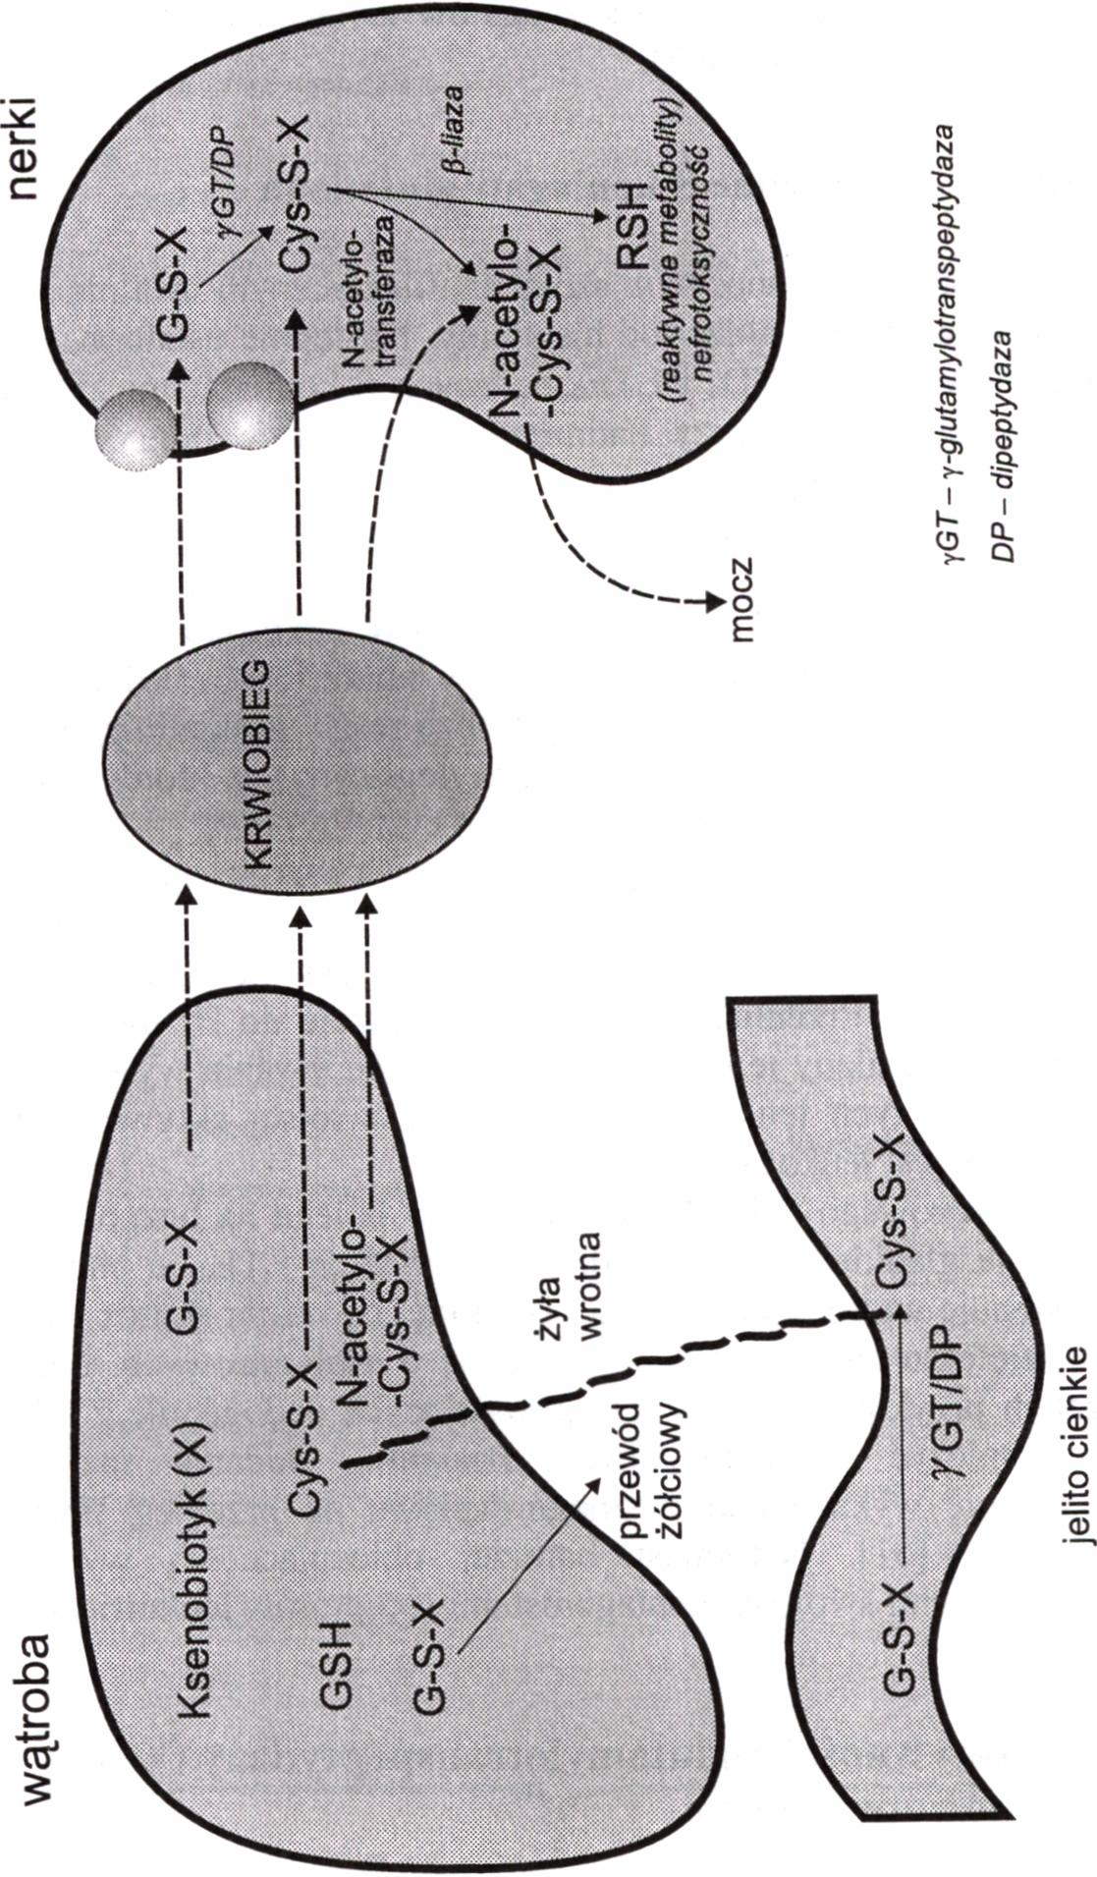
131
Ryc. 15. Biodegradacja i międzynarządowy transport S-koniugatów ksenobiotyków

132
Podsumowując, tiolowy tripeptyd glutation (GSH) pełni w komórkach rolę czynnika detoksykującego elektrofilne ksenobiotyki. Niezależnie jednak od swych ważnych funkcji biologicznych może czasami z jego udziałem dochodzić do szczególnie niebezpiecznej dla nerek bioaktywacji S-koniugatów związanej z powstaniem toksycznych, reaktywnych tioli (p. rozdział 2).

4. 5. 2. Leukotrieny - endogenne S-koniugaty glutationu
Prawie 60 lat temu zauważono, że w szoku anafilaktycznym uwalnia się substancja, która kurczy oskrzela silniej i dłużej od histaminy. Następnie ustalono, że jest to mieszanina leukotrienów LTC4, LTD4 i LTE4 będących S-koniugatami glutationu, cyste- inyloglicyny i cysteiny, które przy nadmiernej biosyntezie odgrywają ważną rolę w astmie oskrzelowej (ryc. 16).
Substancją macierzystą leukotrienów jest kwas arachidonowy, uwalniany z błon komórkowych na skutek uaktywnienia się lipaz. Następnie pod wpływem 5-lipooksygenazy i hydrolazy ulega przekształceniu w leukotrien A4, który z udziałem swoistej S-transferazy glutationowej przechodzi w leukotrien C4 będący S-koniugatem glutationu. Pod wpływem y-GT następuje hydroliza reszty glutaminianu z powstaniem leukotrienu D4 (będącego S-koniugatem cysteinyloglicyny), z którego pod wpływem dipeptydazy uwalnia się leukotrien E4 (S-koniugat cysteiny) [59],
Leukotrieny C4, D4 i E4 określane są wspólną nazwą leukotrienów cysteinowych, ze względu na obecność cysteiny w cząsteczce. Są wysoce biologicznie aktywną grupą związków biorących udział w kurczliwości mięśni gładkich, w napięciu naczyń, w funkcjach leukocytów. Przemiany C4 do D4 i wreszcie do E4 uważa się za formę biokonwersji, gdyż przemiany te dokonują się w czasie trwania wywoływanego skurczu oskrzeli. Każdy z tych leukotrienów wykazuje swoistą aktywność biologiczną, a najbardziej stabilny jest leukotrien E4.
Mechanizm skurczowego działania leukotrienów polega na bezpośrednim oddziaływaniu na mięśnie gładkie oskrzeli [60]. Pod wpływem LTE4, u chorych na astmę oskrzelową występuje nadreaktywność na histaminę, co nasila skurcz oskrzeli wywołany histaminą a efektu takiego nie obserwuje się u osób zdrowych. Leukotrieny cysternowe są zatem przykładem związków powstających endogennie z udziałem GSH mogących uczestniczyć w patogennym działaniu. Badania nad inhibitorami 5-lipooksygenazy nie wykazują korzystnego wpływu na przebieg skurczu oskrzeli u chorych z astmą [61]. Natomiast bardziej obiecujące są wyniki uzyskane w badaniach nad nowymi swoistymi antagonistami receptorów leukotrienowych.

4. 6. Ekspresja aktywności y-glutamylotranspeptydazy (y-GT) w procesie nowotworowym
Wewnątrzkomórkowy glutation spełnia ważną antyoksydacyjną rolę, natomiast ze- wnątrzkomórkowy GSH może w pewnych warunkach z udziałem y-GT prowadzić do transformacji nowotworowej. Działanie mutagenne GSH jest następstwem pojawienia się „oksydacyjnej” aktywności y-GT, prowadzącej do cytotoksyczności i mutacji [62].

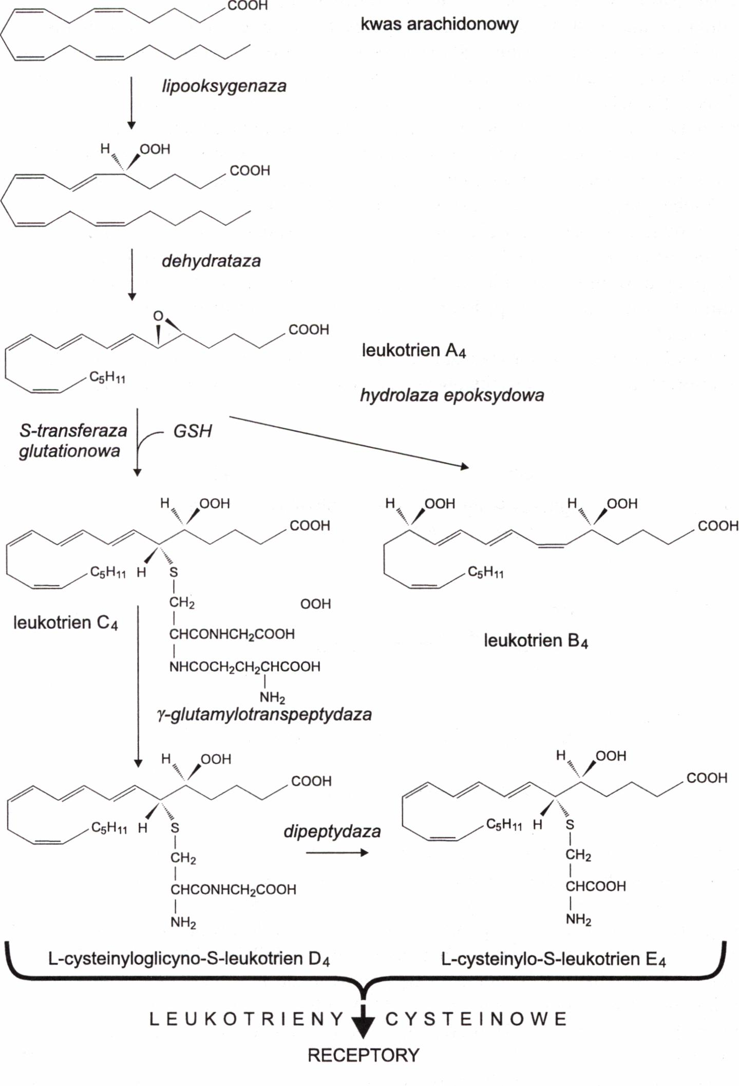
133
Ryc. 16. Biosynteza leukotrienów cysteinowych z kwasu arachidonowego

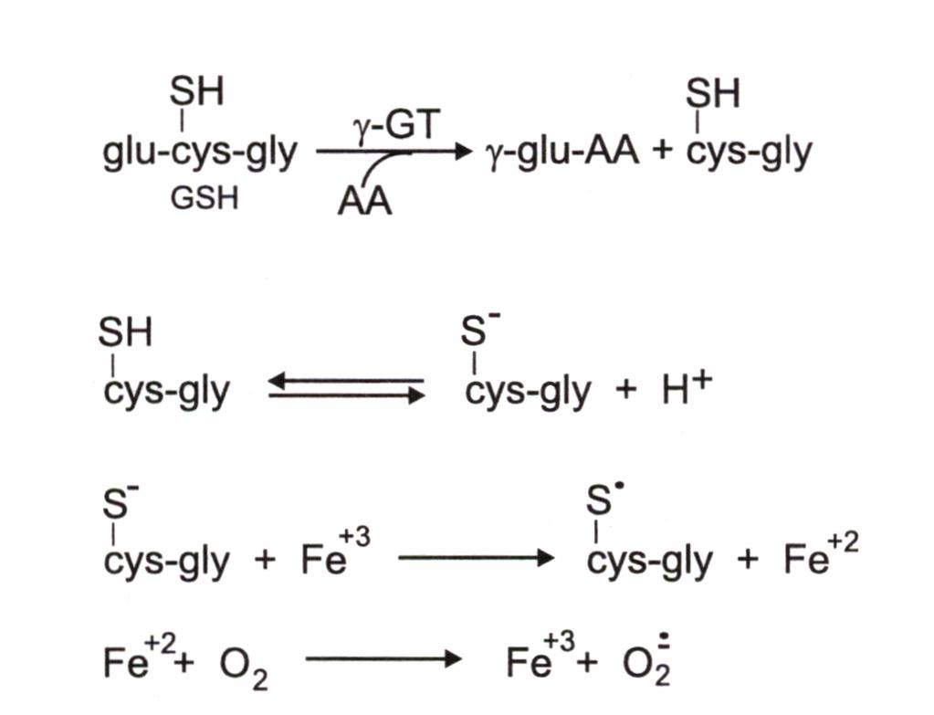
134
Prooksydacyjne działanie tioli zależy od wartości pK grupy -SH, czyli jest związane z możliwością dysocjacji do anionu tiolanowego [63] (p. rozdział 1). Okazuje się, że produkt działania y-GT - tiolowy dipeptyd cysteinyloglicyna (Cys-Gly) charakteryzuje się niską wartością pK grupy -SH (pKa(SH) = 6, 4) [63], czego konsekwencją jest łatwość dysocjacji do jonu tiolanowego (-S”). Wyjaśnia to bardzo silne w porównaniu z GSH (pKa(SH) = 8, 56) działanie prooksydacyjne i mutagenne Cys-Gly. Badania in vitro potwierdzają prooksydacyjne działanie tego dipeptydu i pozwalają przypuszczać, że sytuacja taka może również się „zdarzyć” zn vivo w płynach pozakomórkowych (w osoczu) w pobliżu komórek charakteryzujących się wysoką aktywnością y-GT [63, 64], Niebezpieczeństwo toksycznego działania Cys-Gly powstającej z GSH pojawia się wraz z równoczesną obecnością jonów żelaza i prowadzi do wolnorodnikowych reakcji łańcuchowych (p. rozdział 1). Ponadto w przypadku toksycznych tioli inicjacja peroksydacji lipidów może przebiegać nawet w nieobecności tlenu, ponieważ powstające rodniki tiylowe mogą bezpośrednio reagować z wiązaniami podwójnymi lipidów (p. rozdział 1).
Peroksydacyjne i genotoksyczne uszkodzenia DNA związane z aktywnością y-GT są najprawdopodobniej konsekwencją następującego ciągu wydarzeń [64]:
Pod wpływem inicjujących czynników prooksydacyjnych następuje lokalny spadek GSH w komórkach, czemu towarzyszy nadmierny wzrost aktywności y-GT, co stanowi pierwsze obserwowane zmiany w powstających ogniskach przednowotworowych. Następnie anion tiolanowy dipeptydu Cys-Gly redukuje uwalniane z transferryny kationy Fe+3 do Fe 2 z powstaniem niebezpiecznych rodników tiylowych (-S‘). Powstające jony Fe+2 w reakcji z O2 utleniają się ponownie do Fe+3, czemu towarzyszy powstanie anionorodnika ponadtlenkowego (O2: ), który w reakcji Fentona przechodzi w niebezpieczny rodnik ‘OH wywołujący peroksydację lipidów i uszkodzenia DNA (p. rozdział 1).
Zatem nasilenie zewnątrzkomórkowych przemian GSH na skutek wzrostu aktywności y-GT może w obecności jonów żelaza prowadzić do powstania mikrośrodowiska bogatego w wolne rodniki i prowadzić do genetycznych uszkodzeń i kancerogenezy.

135
Potwierdzeniem kancerogennego działania nadmiernej aktywności y-GT jest trans- fekcja komórek z cDNA y-GT prowadząca do w pełni tumorogennych fenotypów komórek [65]. Ponieważ Cys-Gly w fizjologicznych warunkach powstaje tylko zewnątrz- komórkowo, dlatego DNA i białka cytozolu nie są narażone na ewentualną toksyczność tego dipeptydu. Spośród RFT powstających na zewnątrz komórek do cytozolu może przechodzić tylko nadtlenek wodoru (H2O2), dla którego błona komórkowa nie stanowi przeszkody. Pozostałe, krótko żyjące RFT nie mają takiej możliwości, mogą natomiast prowadzić do peroksydacji lipidów błon komórkowych. Wolne rodniki powstające w komórkach mogą zarówno bezpośrednio reagować z DNA, jak również ułatwiać interakcję kancerogenów z DNA. Mogą również indukować kancerogenezę poprzez aktywację kinaz i ekspresję genów wczesnej odpowiedzi [66]. Narządem, który charakteryzuje się najwyższą aktywnością y-GT, są nerki [16], pomimo tego w fizjologicznych warunkach nie dochodzi do peroksydacyjnych uszkodzeń i kancerogenezy, ponieważ stężenie jonów żelaza w przesączu kłębkowym jest bardzo niskie. Stwierdzono jednak, że po podaniu szczurom związków żelaza następuje inicjacja transformacji nowotworowej w mikrokosmkach kanalików, czyli właśnie tam, gdzie zlokalizowana jest aktywność y-GT [67]. Powszechność występowania y-GT świadczy, że nie jest enzymem indukowalnym, natomiast pojawiająca się nadmierna ekspresja aktywności jest raczej procesem związanym z transformacją komórek.
Cysteina jest aminokwasem limitującym wzrost nowotworów, tymczasem w komórkach nowotworowych metionina nie może być jej prekursorem ze względu na całkowity brak aktywności y-cystationazy [68]. Komórki nowotworowe charakteryzują się jednak wysoką aktywnością y-GT, co umożliwia uzyskiwanie cysteiny w wyniku biodegradacji GSH. Zatem nadmierna ekspresja aktywności y-GT zapewnia komórkom nowotworowym selektywną dostępność cysteiny koniecznej do intensywnej biosyntezy białek. Równocześnie zapewnia to tym komórkom wysoki poziom GSH i związaną z tym skuteczną obronę antyoksydacyjną i detoksykacyjną. Ponadto w wyniku transformacji nowotworowej dochodzi do zmian w składzie kwasów tłuszczowych błon komórkowych, co powoduje, że stają się bardziej oporne na peroksydację lipidów [69]. Oznacza to, że komórki nowotworowe w odróżnieniu od komórek prawidłowych cechują się nie tylko skuteczniejszą obroną antyoksydacyjną, ale i zmniejszoną wrażliwością na peroksydacyjne uszkodzenia.
Pojawiająca się w komórkach nowotworowych oporność na cytostatyki jest procesem wieloczynnikowym i obejmuje zarówno zmiany w transporcie leków, jak i wzrastające zdolności detoksykacyjne [70]. W komórkach nowotworowych opornych na cytostatyki następuje nadmierna ekspresja biosyntezy syntetazy y-glutamylocystei- nowej, co prowadzi do wzrostu poziomu GSH [71]. Wysokie stężenie GSH [71, 72] jak również ekspresja aktywności S-transferazy glutationowej (STG) w komórkach nowotworowych [73] oznacza możliwość reakcji S-koniugacji leków, a także skuteczniejszą detoksykację RFT oraz zwiększoną skuteczność mechanizmów naprawczych i zapobiegających uszkodzeniom DNA i białek.
Wysoka aktywność y-GT i STG w nowotworach oznacza nieograniczoną dostępność cysteiny i w związku z tym wysoki poziom GSH w komórkach oraz możliwość skutecznej detoksykacji leków [73, 74]. W komórkach nowotworowych wysoka aktywność y-GT prowadzi do zmniejszania toksyczności cis-platyny [75], podczas gdy w nerkach, które również charakteryzują się wysoką aktywnością tego enzymu, następuje wzrost toksyczności tego leku [57]. Oznacza to, że w obu tych przypadkach wy

136
stępują różne mechanizmy biodegradacji. W nowotworach cis-platyna ulega koniugacji z GSH, a następnie jest wydalana z komórek w postaci nieaktywnego S-koniugatu [76], W nerkach cis-platyna ulega również przekształceniu w S-koniugat GSH, który jednak następnie ulega dalszej biodegradacji z udziałem p-liazy do toksycznych tioli (p. rozdział 2). Istotną rolę w skutecznej detoksykacji ksenobiotyków odgrywa także zależna od ATP pompa S-koniugatów glutationu. Ponieważ komórki nowotworowe cechują się nadaktywnością pompy S-koniugatów, oznacza to, że również ten fakt może być jedną z przyczyn pojawiającej się oporności na leki [77].

4. 7. Strategie modulowania poziomu glutationu w komórkach
Glutation odgrywa centralną rolę w detoksykacji zarówno wolnych rodników, jak i powstających „reaktywnych metabolitów”. Spadek poziomu GSH i cysteiny w komórkach towarzyszy takim stanom patologicznym, jak niedożywienie, choroba Parkinsona, stany zapalne, AIDS oraz towarzyszy procesowi starzenia się [78], Bardzo często również sama terapia jest związana z oksydacyjnymi reakcjami i dodatkowo prowadzi do obniżania się poziomu GSH [79], Powoduje to zaburzenie statusu redok- sowego tioli, a tym samym prowadzi do zakłócenia fizjologicznej równowagi w komórkach pomiędzy prooksydantami i antyoksydantami. W takich sytuacjach możliwość regulowania poziomu GSH w tkankach może stanowić istotny czynnik wspomagający leczenie. Dlatego celem tego podrozdziału jest przedstawienie wszystkich prowadzonych w tym kierunku dotychczasowych badań, a także dyskusja nad możliwościami farmakologicznej kontroli poziomu GSH w tkankach [80].
Przy podejmowaniu prób modyfikacji poziomu GSH w komórkach należy pamiętać, że biosynteza GSH, podobnie jak i innych metabolicznie ważnych związków, podlega kontroli poprzez ujemne sprzężenie zwrotne [35, 36], Nie można przekraczać optymalnego, fizjologicznego stężenia GSH, jak również nie można go obniżać poniżej pewnej wartości krytycznej prowadzącej do śmierci komórki. Zatem wszelka manipulacja powinna się odbywać tylko w zakresie fizjologicznych stężeń tego tripeptydu. Podawanie GSH lub jego prekursorów ma zatem sens jedynie w momencie rzeczywistego spadku poziomu GSH, a podawanie na zapas lub w nadmiarze może być niebezpieczne [12, 34], Musi zatem zaistnieć ścisła korelacja działania pomiędzy czynnikami powodującymi spadek poziomu GSH a czynnikami stymulującymi jego biosyntezę. Działanie mające na celu podwyższenie poziomu GSH będzie korzystne we wszystkich stanach chorobowych, którym towarzyszy spadek poziomu GSH, natomiast obniżenie poziomu GSH jest wskazane dla wywołania krótkotrwałej immunosupresji w powiązaniu z transplantacją narządów, a także w komórkach nowotworowych dla selektywnego zwiększania ich wrażliwości na chemio- i radioterapię. Sam glutation nie może być stosowany jako lek, ponieważ nie jest transportowany poprzez błony komórkowe [81]. Monoestry glutationu (metylowy, etylowy, propylowy), poprzez swój zwiększony charakter hydrofobowy, nie napotykają tego typu trudności i prowadzą do wzrostu poziomu GSH w komórkach [82]. Należy jednak pamiętać, że estry GSH ulegają w komórkach enzymatycznej hydrolizie nie tylko do wolnego glutationu, ale i do odpowiedniego toksycznego alkoholu. Ponadto estry glutationu niebędące substratem dla kontrolowanej biosyntezy GSH mogą stwarzać niebezpieczeństwo przekroczenia fizjologicznych stężeń GSH, czego skutkiem mogą być obserwowane zmiany morfolo

137
giczne w nerkach [83], Sposobem podawania substancji, które nie mogą pokonywać błon komórkowych, jest stosowanie liposomów. W tej postaci podany dożylnie GSH pozwala na zachowanie swego fizjologicznego stężenia w wątrobie myszy po podaniu toksycznych dawek APAP [84]. Osłaniające działanie mogą także pełnić związki tiolowe, będące nukleofilnymi analogami GSH, takie jak cysteamina, penicylamina, kwas liponowy czy koenzym A. Szczególną rolę detoksykacyjną odgrywa tiolowy aminokwas - cysteina będąca w komórkach zarówno prekursorem GSH, jak i siarczanów biorących również udział w reakcjach detoksykacji (p. rozdział 2). Jednak z powodu swej ogromnej neurotoksyczności cysteina nie może być podawana jako lek. Dlatego wprowadzenie jej do komórek w postaci nietoksycznych prekursorów stwarza możliwość podnoszenia poziomu GSH, a tym samym wpływa na najbardziej istotne biologiczne procesy.
Dostępność cysteiny w komórkach zależy od transportu cysteiny i cystyny, od możliwości biodegradacji metioniny do cysteiny, a także od zdolności odzyskiwania cysteiny w wyniku zewnątrzkomórkowej biodegradacji GSH w cyklu y-gluta- mylowym. Biosynteza GSH jest również uzależniona od stanu energetycznego komórek, to znaczy od poziomu ATP. Metionina w swych przemianach do cysteiny wymaga ATP, dlatego po jej podaniu następuje spadek poziomu ATP w komórkach [85] (ryc. 11). Do nietoksycznych prekursorów cysteiny podawanych w celu zwiększania poziomu GSH w komórkach należy również analog 5-oksoproliny - kwas 2-okso- tiazolidyno-4-karboksylowy (OTC). Jest nietoksycznym związkiem, lipofilnym, pokonującym błonę komórkową w procesie dyfuzji, przekształcanym w komórkach enzymatycznie do cysteiny i podnoszącym poziom GSH w różnych tkankach [1, 12]. Jednak kwas 2-oksotiazolidyno-4-karboksylowy (ryc. 17), podobnie jak metionina (ryc. 11), wymaga w swych enzymatycznych przemianach do cysteiny ATP. Tymczasem w komórkach dotkniętych stanami patologicznymi, związki dostarczające cysteinę w sposób energetycznie kosztowny nie mogą być pożądanymi i skutecznymi prekursorami tego aminokwasu [19, 20], Kolejną grupą związków są pochodne cysteiny z zablokowaną grupą karboksylową takie jak amidy i estry, lub N-podstawne pochodne, jak np. N-alkilocysteina czy dipeptydy cysteiny. Wszystkie te związki zachowują jednak wolną grupę hydrosulfidową (są tiolami) i dlatego potencjalnie mogą ulegać spontanicznemu utlenieniu do odpowiednich disiarczków, co zawsze niesie z sobą niebezpieczeństwo peroksydacyjnych uszkodzeń. W chwili obecnej N-acetylocysteina (NAC) jest powszechnie stosowanym terapeutycznie związkiem, zarówno jako źródło cysteiny prowadzące do wzrostu poziomu GSH [86], a także jako lek mukolityczny [87], Działanie NAC obejmuje zewnątrzkomórkową redukcję cystyny do łatwiej transportowanej cysteiny, jest również związane z wewnątrzkomórkową enzymatyczną deacetylacją do koniecznej dla biosyntezy GSH cysteiny. Pomimo tego, że toksyczność NAC jest powszechnie uważana za niską jednak nie można jej całkowicie wykluczyć [88]. Interesującą grupą związków siarki okazały się tiazolidynowe pochodne, będące produktami nieenzymatycznej kondensacji L-cysteiny ze związkami karbonylowymi. Związki te są „pozbawione” grupy -SH, co umożliwia wprowadzenie do komórek cysteiny w postaci „zamaskowanej”, a więc nietoksycznej. Badania nad tą grupą związków były początkowo głównie prowadzone nad kwasem tiazolidyno-4-karboksylowym, produktem kondensacji cysteiny z formaldehydem (CF). Wykazano, że związek ten uwalnia cysteinę na drodze enzymatycznej oraz wykazuje działanie hepatoprotekcyjne [89] i kancerostatyczne [90]. Zauważono jednak, że CF może wywoływać szczególnie

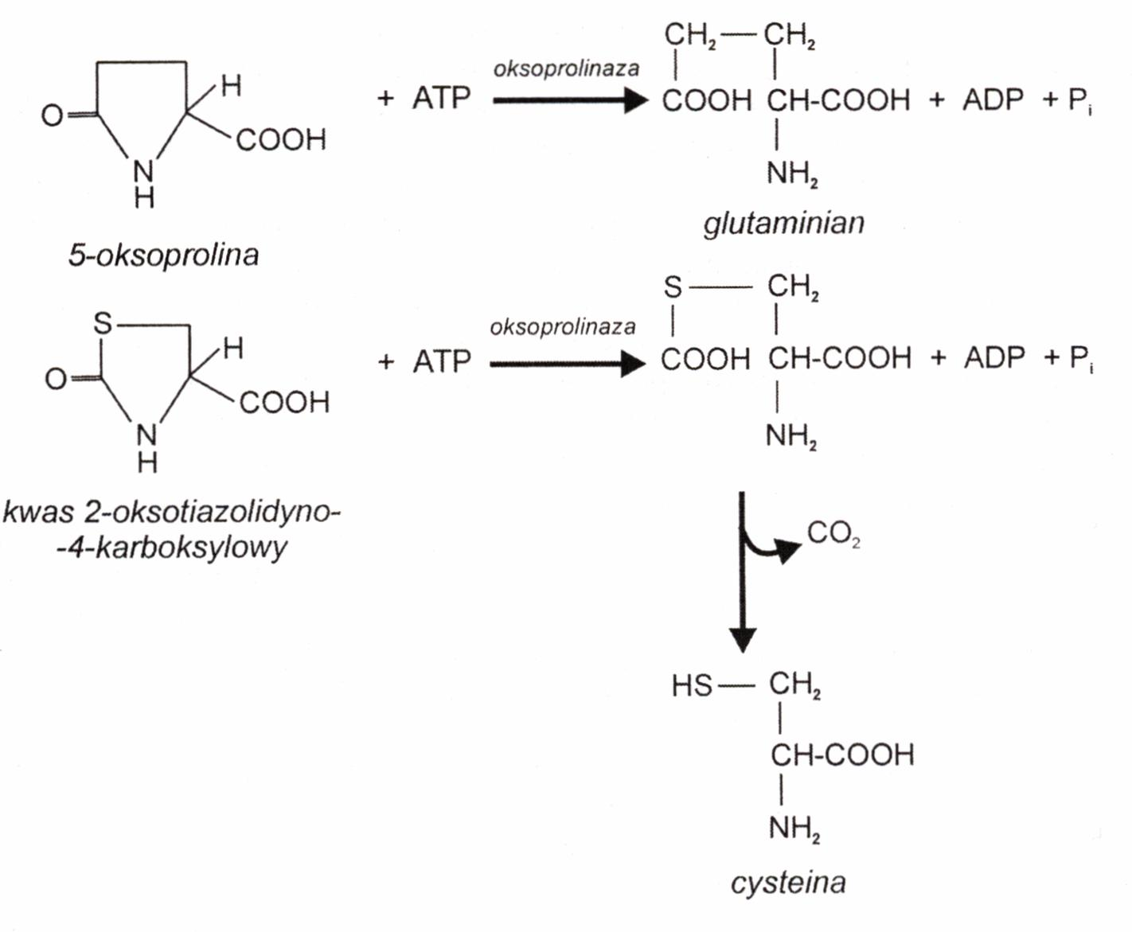
138
Ryc. 17. Kwas 2-oksotiazolidyno-4-karboksylowy jako substrat dla oksoprolinazy
i prekursor cysteiny w komórkach
u dzieci neurotoksyczne działania uboczne [91]. Badania nad tiazolidynowymi pochodnymi produktami reakcji kondensacji cysteiny z monocukrami wykazały ochronne działanie kwasu 2-D-rybopentahydroksypentylo-tiazolidyno-4-karboksylowego (produktu kondensacji cysteiny z D-rybozą) w zatruciu paracetamolem oraz cyklofosfami- dem [92]. Hepatoprotekcyjne działanie w zatruciu paracetamolem wykazuje również produkt kondensacji cysteiny z glukozą, a także z pirogronianem [93, 94], Pod wpływem tych tiazolidynowych pochodnych następował w wątrobie długotrwały wzrost poziomu GSH, utrzymujący się do 12 godz. i dłużej. Podczas gdy po podaniu NAC lub OTC wzrost poziomu GSH jest krótkotrwały, a maksimum przypada na 4 godzinę od podania związku. Działanie osłaniające przed toksycznością acetaminofenu wykazuje również występująca w czosnku rozpuszczalna w wodzie S-allylomerkaptocysteina [95].
Obiecujące możliwości podnoszenia poziomu GSH w komórkach wiążą się również ze wzrostem aktywności syntetazy y-glutamylocysteinowej (SGC) technikami transferu genów [22].
Pomimo licznych badań i ogromnego zainteresowania się możliwościami farmakologicznej regulacji poziomu GSH w komórkach wciąż bardzo trudno na podstawie poznanych mechanizmów regulacji biosyntezy GSH precyzyjnie zaprogramować oczekiwane zmiany w poziomie tego tripeptydu. Trudności te są związane z faktem, że do tej pory znacznie mniej poznano mechanizmy regulujące procesy wykorzystywania

139
GSH w komórkach. Ponadto poszczególne tkanki i przestrzenie subkomórkowe charakteryzują się zróżnicowanymi stężeniami tioli, a poszczególne prekursory cysteiny i glutationu wykazują różne możliwości transportu poprzez błony komórkowe i subkomórkowe. Wszystko to powoduje, że problem dostarczania i modulowania poziomu tioli w określonych tkankach jest złożony. Dlatego na podstawie jedynie informacji o poziomie substratów i aktywności enzymów oraz odpowiednich systemów transportujących wciąż nie do końca można przewidzieć wpływ prekursorów GSH na ostateczny poziom tego tripeptydu w różnych typach komórek.
W badaniach nad podawaniem prekursorów tioli należy zwracać uwagę na konieczność zachowania fizjologicznego pH, izotoniczności oraz na grożące potencjalne niebezpieczeństwo związane z powstawaniem nadmiaru GSSG. Dlatego wszystkie prekursory glutationu i cysteiny w celu zobojętnienia należy podawać w postaci soli, a dla zachowania izotoniczności korzystnym sposobem jest podawanie w postaci lipo- somów.

4. 7. 1. Znaczenie w terapii nowotworowej zróżnicowanego poziomu niebialko- wych tioli
Szczególnym problemem klinicznym związanym z chemio- i radioterapią nowotworów są towarzyszące temu uszkodzenia tkanek prawidłowych. Dlatego pomimo faktu, że dysponuje się obecnie coraz skuteczniejszymi lekami o działaniu cytostatycznym, możliwość ich stosowania jest ograniczona ze względu na wysokość dopuszczalnych dawek. Dlatego w terapii nowotworów bezwzględnie konieczne staje się opracowanie wspomagających leczenie strategii osłaniających. W najbardziej idealnym przypadku mogłoby to polegać na protekcyjnym działaniu odpowiednich związków w stosunku do tkanek zdrowych, przy równoczesnym zwiększeniu wrażliwości na terapię komórek nowotworowych. Opracowanie sposobów mogących prowadzić do zwiększania skuteczności i bezpieczeństwa terapii jest możliwe przy wykorzystaniu istniejących różnic metabolicznych i genetycznych, jakie występują pomiędzy komórkami zdrowymi i nowotworowymi.
Istnieje coraz więcej dowodów na to, że toksyczność leków i promieniowania zależy od poziomu GSH w komórkach [96] oraz że spadek poziomu GSH zwiększa się cytotoksyczne działanie leków [97]. Równocześnie jedną z przyczyn mechanizmów wywołujących oporność na leki i promieniowanie w komórkach nowotworowych jest wysoki poziom GSH i zwiększona możliwość inaktywacji leków poprzez ich koniugację z GSH [98], Dlatego Meister i współpracownicy [99], w celu ingerencji w komórkowe mechanizmy detoksykacyjne, wprowadzili próby selektywnego modulowania, tj. zarówno podnoszenia, jak i obniżania komórkowych stężeń GSH.
- Obniżanie poziomu glutationu w nowotworach
Komórki nowotworowe charakteryzują się znacznie wyższym poziomem GSH oraz wyższą aktywnością S-transferazy glutationowej niż komórki prawidłowe [100, 101]. Istnieje wiele dowodów na to, że wzrost oporności na cytostatyki i radioterapię jest następstwem wzrostu poziomu GSH oraz wzrostu aktywności S-transferazy glutationowej i y-glutamylotranspeptydazy w komórkach nowotworowych [102, 103]. Opór-

140
ność nowotworów na leki wynikająca z podniesionego poziomu GSH jest poważnym problemem klinicznym, ponieważ jeżeli występuje w stosunku do jednego leku, oznacza również oporność w stosunku do innych leków, a także prowadzi do zmniejszenia skuteczności radioterapii. Wykrycie i wprowadzenie przez Meistera [99, 104] inhibitorów biosyntezy GSH, takich jak butioninosulfoksyimina (BSO), zostało wykorzystane do badań nad zależnością pomiędzy poziomem GSH w komórkach nowotworowych a ich wrażliwością na stosowane leczenie. Teoretycznie zahamowanie biosyntezy GSH pod wpływem działania inhibitorów biosyntezy GSH powinno nastąpić zarówno w tkankach prawidłowych, jak i nowotworowych. Terapeutycznie korzystnego efektu można się zatem spodziewać tylko wtedy, kiedy komórki prawidłowe i nowotworowe będą wykazywać istotne różnice w zapotrzebowaniu na GSH. Wysoki poziom GSH w komórkach nowotworowych świadczy o tym, że komórki o intensywnej proliferacji charakteryzują się zwiększonym zapotrzebowaniem na ten tripeptyd, który dostarcza cysteiny i wywiera bezpośredni wpływ na biosyntezę DNA [105], reguluje aktywność enzymatyczną białek, a także zapewnia skuteczną detoksykację ksenobiotyków. Pro- staglandyny PGA i PGJ powodują zahamowanie wzrostu komórek nowotworowych, a właściwości te tracą w reakcjach koniugacji z GSH [106]. Antyproliferacyjne działanie PGJ2 silnie wzrasta wraz ze spadkiem poziomu GSH w komórkach. Dlatego z tych wszystkich powodów obniżanie poziomu GSH w komórkach nowotworowych może nie tylko zwiększać skuteczność terapii, ale może również wpływać hamująco na proliferację i wzrost nowotworu. Zastosowanie inhibitorów biosyntezy GSH wydaje się także celowe w przypadku komórek nowotworowych opornych na leki o wysokim stężeniu GSH [107]. Zarówno badania in vivo, jak i in vitro wykazały, że pod wpływem BSO wzrasta wrażliwość komórek nowotworowych opornych na leki i promieniowanie [99, 108], Zaobserwowano, że w mysiej leukemii pod wpływem BSO obserwuje się zwiększoną wrażliwość w stosunku do fenyloalaninoiperytu [109]. Prowadzone są już również kliniczne badania nad wspomagającym działaniem BSO w terapii nowotworów [99],
- Podnoszenie poziomu glutationu w tkankach prawidłowych podczas terapii nowotworowej
Możliwość osłaniania tkanek prawidłowych poprzez podnoszenie poziomu GSH podczas toksycznej terapii nowotworowej była również rozważana i badana przez Meistera i współpracowników [99, 110, 111], Wszystkie związki wprowadzające do komórek glutation, jak również konieczną do jego biosyntezy cysteinę, teoretycznie powinny zwiększać poziom tego trójpeptydu zarówno w komórkach zdrowych, jak i nowotworowych. Tymczasem okazuje się, że np. monoester etylowy glutationu, z którego GSH uwalnia się w komórkach na drodze enzymatycznej hydrolizy, skutecznie osłania wątrobę, nie oferując równocześnie takiej samej protekcji komórkom nowotworowym [112]. Roberts i współpracownicy [113] wykazali, że tiazolidynowa pochodna będąca produktem kondensacji cysteiny z D-rybozą (Cys-Ryb) wywiera selektywnie korzystny wpływ na poziom GSH u myszy obarczonych nowotworem, równocześnie nie zmniejsza przy tym przeciwnowotworowego działania cyklofosfamidu [114], Również selektywnym działaniem charakteryzuje się kwas 2-oksotiazolidyno-4-karboksylowy (OTC), który obniża poziom GSH w samym nowotworze, natomiast podnosi w komórkach zdrowych

141
[115], W tym przypadku może to być spowodowane faktem, że komórki prawidłowe, w przeciwieństwie do nowotworowych, wykazują większą aktywność 5-oksoprolinazy, koniecznej dla przemian OTC do cysteiny.
Zatem ostateczny efekt działania różnych prekursorów cysteiny lub GSH jest uwarunkowany różnym zapotrzebowaniem na cysteinę i GSH komórek prawidłowych i nowotworowych. Może być również związany z różną specyficznością transportu poprzez błony komórkowe oraz z różną aktywnością enzymów związanych z uwalnianiem się cysteiny lub GSH z odpowiednich prekursorów.

4. 7. 2. Immunomodulacyjne właściwości związków dostarczających limfocytom T L-cysteinę
Limfocyty T są całkowicie uzależnione od dostępności egzogennej cysteiny, gdyż nie syntetyzują cysteiny z metioniny, jak również nie posiadają możliwości transportu z osocza cystyny [116]. Makrofagi pełnią rolę „pompy” cysteinowej dla komórek T, gdyż w momencie „prezentowania” antygenu równocześnie dostarczają limfocytom T cysteinę, która jest bezwzględnie konieczna dla przejścia z fazy oczekiwania na antygen Go w fazę G|, zwaną transformacją blastyczną [117, 118], Zatem proces aktywacji limfocytów T oprócz antygenu i IL-2 wymaga również cysteiny jako czynnika współ- stymulującego. W badaniach in vitro stwierdzono, że biosynetza DNA i białek w limfocytach T jest zależna od egzogennej cysteiny [110], Wykazano również ścisłe uzależnienie liczby komórek CD4+ od poziomu cysteiny w osoczu, stwierdzając niekorzystny wpływ zarówno niedoboru, jak i nadmiaru cysteiny na liczbę tych komórek [105, 117, 118], Nawet częściowy niedobór GSH w limfocytach T dramatycznie zakłóca transformację blastyczną i proliferację oraz powstawanie cytotoksycznych komórek T [117, 118, 119]. Oznacza to, że GSH i cysteina, wzajemnie od siebie uzależnione związki tiolowe, są czynnikami regulującymi immunologiczne funkcje komórek T.

Tiole jako regulatory ekspresji genów
Wysoki stosunek w fizjologicznych warunkach GSH/GSSG zapewnia komórkom redukujące środowisko i oznacza, że nie istnieje niebezpieczeństwo nadmiaru disulfi- dów. Jednak pod wpływem procesów prooksydacyjnych może nastąpić spadek GSH i wzrost GSSG, co może wpływać na aktywację wrażliwych na potencjał redoksowy czynników transkrypcyjnych komórek. Czynniki transkrypcyjne są białkami regulacyjnymi, rozpoznającymi specyficzne sekwencje DNA, z którym wiążą się i naprowadzają odpowiednią polimerazę RNA w procesie biosyntezy odpowiedniego mRNA. W limfocytach T występuje jądrowy czynnik transkrypcyjny (NFKB) odpowiedzialny za indukcję transkrypcji genów związanych z odpowiedzią immunologiczną [120]. Aktywacja NFKB następuje pod wpływem różnych patogenów, jak wirusy, bakterie, promieniowanie. Miejsce wiązania NFKB jest zlokalizowane w regionie promotora wielu genów związanych z odpowiedzią immunologiczną. Aktywatorami NFKB są czynniki indukujące stres oksydacyjny, takie jak czynnik martwicy nowotworowej TNFa, interleukina 1 i nadtlenek wodoru (H2O2) lub raczej powstający z niego rodnik ‘OH [121], Natomiast antyoksydanty, głównie związki tiolowe i czynniki chelatujące jony metali, przeciwdziałają aktywacji NFKB [122, 123], NFKB jest zbudowany

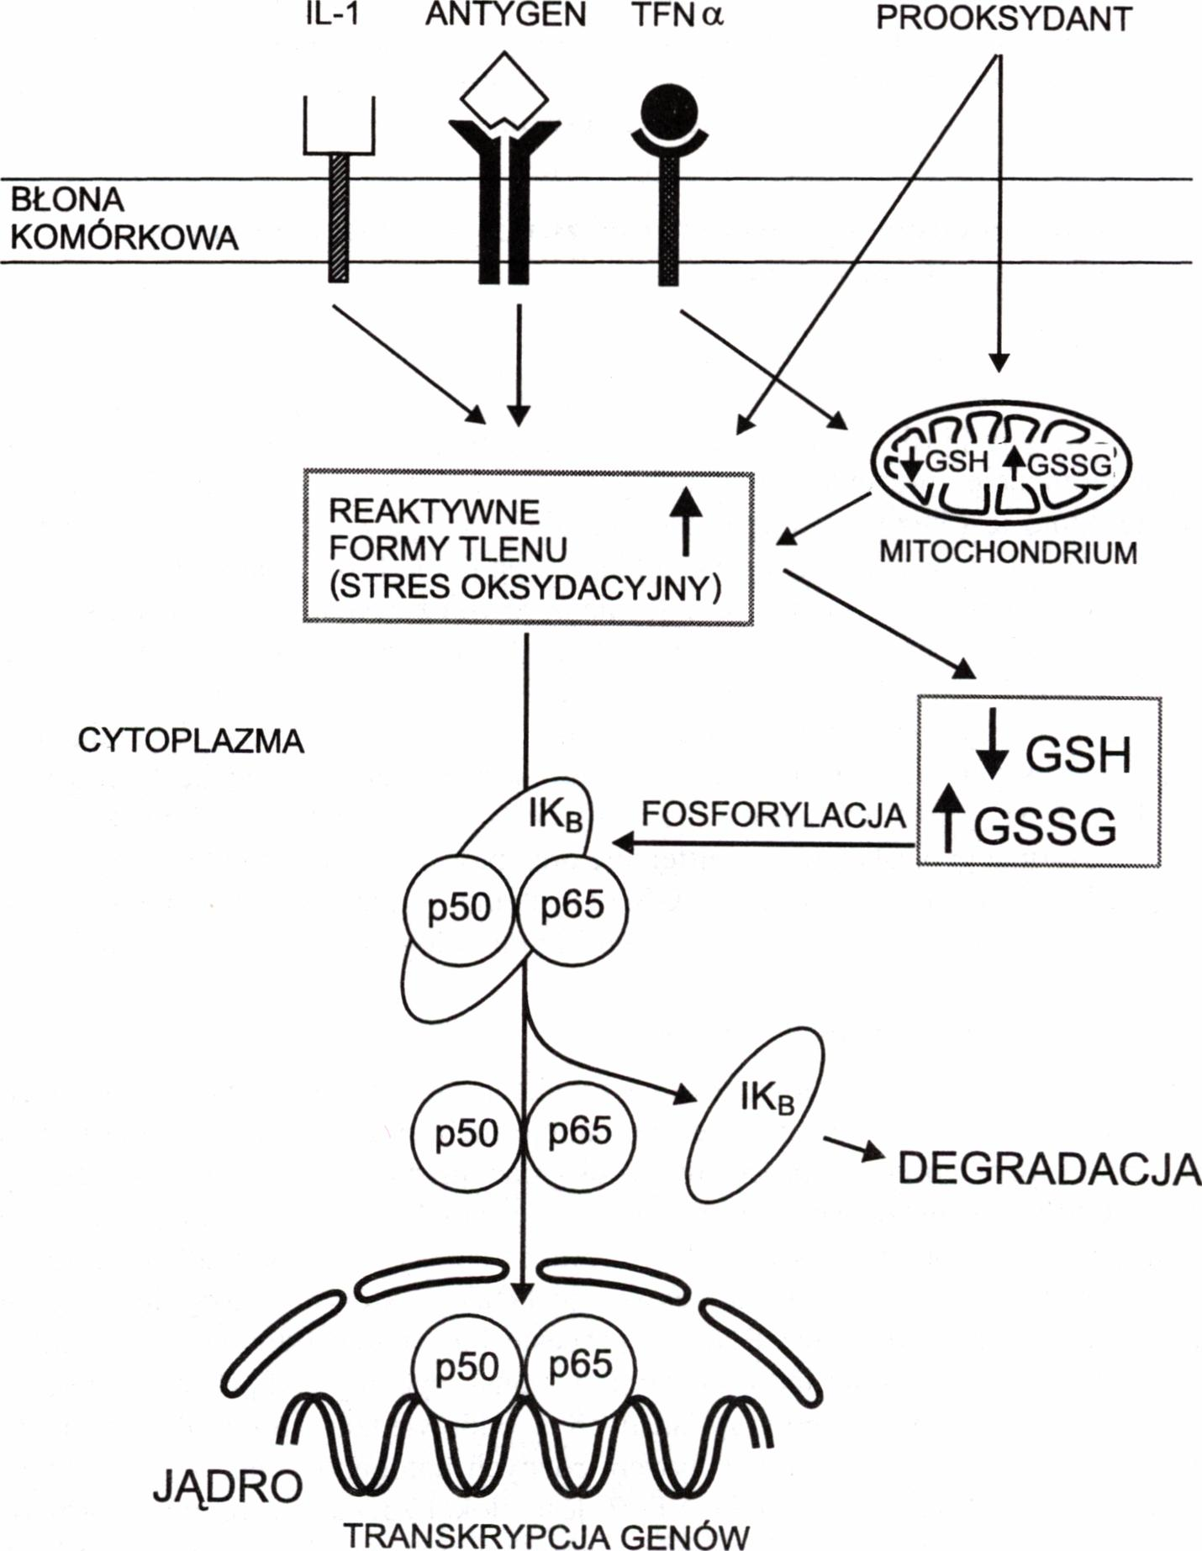
142
z trzech podjednostek, dwie z nich to podjednostki p50 i p65, trzecia podjednostką IKB, występująca w cytoplazmie pełni rolę inhibitorową (ryc. 18).
Ryc. 18. Aktywacja jądrowego czynnika transkrypcyjnego (NFKB)
Stres oksydacyjny powoduje dysocjację podjednostki inhibitorowej, co umożliwia pozostałemu dimerowi przejście do jądra i aktywację odpowiednich genów. Przypusz

143
cza się, że stres oksydacyjny prowadzi do aktywacji kinaz, co wywołuje wzmożoną fosforylację podjednostki inhibitorowej IKB, a to prowadzi do jej biodegradacji [122] (ryc. 18). Wzrost GSH w limfocytach, na przykład poprzez podanie NAC, prowadzi do zahamowania fosforylacji i w konsekwencji do inaktywacji NFKB. Dlatego uważa się, że w procesie aktywacji NFKB krytyczną rolę odgrywa tiolowy status redoksowy komórek. W warunkach redukcyjnych, to znaczy przy prawidłowym stosunku GSH/ GSSG, czynnik transkrypcyjny NFKB pozostaje w cytoplazmie w postaci nieaktywnej. NFkB jest czynnikiem transkrypcyjnym aktywowanym również w stanach zapalnych przez RFT, czemu przeciwdziałają antyoksydanty lub czynniki powodujące wzrost poziomu GSH [120, 123]. Zaobserwowano również hamujący wpływ NAC na aktywację NFkB, co chroni myszy przed indukowaną alloksanem cukrzycą [124].
Aktywność czynników transkrypcyjnych może być regulowana przez tiole na różnych poziomach. Stwierdzono, że tiole wywierają swój wpływ nie tylko na transport do jądra, ale również i na wiązanie się z DNA w jądrze. Również biosynteza poszczególnych podjednostek NFKB jest uzależniona od statusu tiolowo-disulfidowego komórek. Oznacza to, że aktywacja i wiązanie się z DNA czynników transkrypcyjnych jest procesem związanym z licznymi etapami wrażliwymi na potencjał oksydacyjno- -redukcyjny [120, 121, 125], Dlatego proces aktywacji NFKB, a następnie transkrypcja DNA i translacja ważnych immunologicznie białek jest sekwencją zdarzeń podlegających kontroli oksydacyjno-redukcyjnej. Z tego powodu związki tiolowe odgrywają istotną rolę w regulowaniu odpowiedzi immunologicznej limfocytów T[126, 127]. GSH i cysteina zapewniają limfocytom buforową pojemność antyoksydacyjną, z czym wiąże się prawidłowa biosynteza DNA, białek i odpowiednia aktywność enzymów. W swych fizjologicznych stężeniach reaktywne formy tlenu pełnią rolę pozytywnych sygnałów w procesie aktywacji limfocytów T [123, 127]. Zachowanie fizjologicznej równowagi pomiędzy powstawaniem reaktywnych form tlenu a buforową aktywnością systemu antyoksydacyjnego związanego z GSH ma krytyczne znaczenie dla immunologicznych funkcji limfocytów [119, 126]. GSH i cysteina odgrywają szczególnie istotną rolę w limfocytach obwodowych krwi, narażonych na oksydacyjne uszkodzenia związane ze stanami zapalnymi [126, 127]. Cysteina jest dostarczana limfocytom T przez makrofagi ze zmiennym i regulowanym natężeniem [116] i poprzez wpływ na biosyntezę GSH aminokwas ten reguluje prawidłowy potencjał oksydacyjno- -redukcyjny komórek, biosyntezę DNA [127, 128], a w konsekwencji proliferację i aktywację komórek T [119]. Dlatego Gmünder i współpracownicy [116, 117, 119, 129] przypisują jej analogiczne jak limfokinom właściwości immunomodulacyjne.
Bardzo niski poziom cysteiny oraz GSH w osoczu i w komórkach T jest obserwowany u osób z niedożywieniem [130], a także zakażonych wirusem HIV [131]. W trakcie zakażenia następuje integracja materiału genetycznego wirusa HIV z genomem limfocytów T i makrofagów, a w okresie utajenia choroby wirus pozostaje genetycznie niemy. Wprawdzie molekularny mechanizm uaktywniania się wirusa HIV nie jest ostatecznie poznany, to jednak wszystko wskazuje na to, że wiąże się z załamaniem komórkowej równowagi pomiędzy pro- i antyoksydantami. Zainfekowane makrofagi stają się rezerwuarem wirusów i tracą zdolność zaopatrywania limfocytów T w cysteinę. Brak cysteiny w komórkach T wywołuje w konsekwencji niedobór GSH i nadprodukcję reaktywnych form tlenu, co może prowadzić do ekspresji wirusa w komórkach T [119, 123, 127]. Dzieje się tak dlatego, ponieważ materiał genetyczny wirusa posiada również sekwencje wiążące czynnik transkrypcyjny NFKB limfocy

144
tów T, zatem sygnał aktywujący limfocyt może również docierać do prowirusa i uruchamiać jego transkrypcję [119] (ryc. 18).
Uaktywnienie się wirusa może nastąpić w momencie przekroczenia przeciwutle- niających zdolności limfocytów T, na skutek niedoboru zredukowanego glutationu (GSH) spowodowanego brakiem cysteiny [41, 129, 131]. Następstwem tego jest nadmierna ekspresja reaktywnych form tlenu, co spowoduje, że fizjologiczne mechanizmy aktywacji limfocytów T zostaną perfekcyjnie wykorzystane do transkrypcji i translacji wirusa. W dalszym rozwoju choroby zakłóceniu ulega zależna od IL-2 proliferacja oraz cytotoksyczna aktywność komórek [119, 132], W osoczu pacjentów z AIDS wzrasta poziom dialdehydu malonowego (MDA), świadczący o nasilonej peroksydacji lipidów [133]. Obserwuje się również wysoki poziom czynnika martwicy nowotworu (TNFa), który jest uważany za przyczynę peroksydatywnych uszkodzeń prowadzących do spadku ilości limfocytów i apoptozy [126]. Przeciwdziałać temu mógłby zredukowany glutation (GSH), którego biosynteza jest jednak uzależniona od dostępności egzogennej cysteiny [129]. Obserwowane terapeutycznie korzystne efekty pod wpływem różnych prekursorów cysteiny potwierdzają, że uaktywnienie się wirusa HIV i rozwój AIDS wiąże się z niedoborem cysteiny. Wykazano, że N-acetylocysteina (NAC) powoduje supresję replikacji wirusa HIV [134, 135, 136] oraz przeciwdziała śmierci limfocytów przez apoptozę [137, 138]. Następnie stwierdzono, że NAC i cysteina poprzez zahamowanie aktywacji czynnika transkrypcyjnego NFKB blokują in vitro stymulowaną przez TNFa replikację wirusa HIV [127, 139]. Wolna cysteina, GSH i estry GSH powodują również zatrzymanie ekspresji wirusa HIV [140]. Również pod wpływem innego prekursora cysteiny, kwasu 2-oksotiazolidyno-4-karboksylowego (OTC), u osób zakażonych wirusem H1V następuje wzrost poziomu GSH oraz zahamowanie ekspresji wirusa [141],
Wszystkie przedstawione powyżej wyniki świadczą o korzystnym działaniu prekursorów cysteiny na zakażone wirusem HIV limfocyty T. Zatem związki mogące stać się dla limfocytów T nietoksycznym źródłem cysteiny mogłyby przejąć funkcję dostarczania tego aminokwasu w miejsce makrofagów, które na skutek infekcji utraciły tę możliwość [142, 143], Dlatego poprzez wzrost wewnątrzkomórkowego poziomu cysteiny i GSH można wpływać na progresję AIDS. Związki będące prekursorami cysteiny mogą zapobiegać uaktywnieniu się choroby, jak również działać wspomagająco w terapii lekami będącymi analogami nukleotydów, jak azydotymidyna i inne.
Związki tiolowe, takie jak merkaptoetanol, cysteina czy tioglicerol, były przez wiele lat rutynowo stosowane w hodowli limfocytów in vitro. Właściwie dopiero w związku z badaniami nad AIDS nastąpiło zainteresowanie biologiczną rolą związków tiolowych w komórkach układu immunologicznego. W chwili obecnej prowadzone są badania zarówno nad przyczynami i skutkami obniżonego poziomu GSH i cysteiny w stanach niedoboru immunologicznego, jak również podejmowane są w celach terapeutycznych próby modelowania poziomu związków tiolowych.

145

4. 7. 3. Hepatoprotekcyjne właściwości związków wprowadzających do komórek L-cysteinę
Wątroba, będąc miejscem biotransformacji leków i innych egzogennych związków zwanych ksenobiotykami, staje się równocześnie miejscem ich toksycznego działania. Ochronę wątroby można uzyskać przez podawanie antyoksydantów [144], a także poprzez modulację mikrosomalnego systemu biotransformacji leków i innych kseno- biotyków [145], System ten, przez analogię do układu immunologicznego, zwany jest „chemicznym mechanizmem obronnym”, ponieważ reaguje podobnie na „obce” związki chemiczne, jak system immunologiczny reaguje na „obce” białka. Ksenobio- tyki indukują mikrosomalne enzymy biorące udział w ich biodegradacji, analogicznie jak antygeny indukują przeciwciała. Stymulacja enzymatycznych przemian ksenobio- tyku w celu osłony wątroby będzie korzystna w przypadkach, kiedy produkt metabolizmu leku będzie mniej toksyczny. Takim induktorem mikrosomalnych enzymów o szerokim spektrum działania jest fenobarbital stosowany w terapii hiperbilirubinemii [146] i cholestazy [147]. Enzymatyczne przemiany ksenobiotyków mogą prowadzić do bardziej toksycznych tzw. „reaktywnych metabolitów”, dlatego ważniejszą rolę może czasami odgrywać hamowanie biotransformacji [148]. Cytotoksyczność „reaktywnych metabolitów” jest związana z kowalencyjnym wiązaniem się z komponentami komórek [149] i z wytwarzaniem przeciwciał w stosunku do immunologicznie obcych adduktów z białkami [150], Kowalencyjne wiązanie się „reaktywnych metabolitów” z białkami może prowadzić również do immunologicznego uszkodzenia wątroby, jak to ma miejsce w przypadku halotanu [151], a także powodować wzrost peroksydacji lipidów w komórkach [ 152],
Podczas metabolizmu paracetamolu (APAP), powszechnie stosowanego leku przeciwbólowego, dochodzi do powstawania kowalencyjnych połączeń „reaktywnych metabolitów” z białkami [153], APAP z udziałem cytochromu P450 ulega utlenieniu do niezwykle reaktywnej i toksycznej N-acetylo-p-benzochinono-iminy (NAPQ1), która przy terapeutycznych dawkach APAP ulega w wątrobie całkowitej detoksykacji w reakcjach z siarczanami i GSH (ryc. 19). Natomiast w przypadkach przedawkowania APAP następuje szybkie wyczerpanie się komórkowej puli GSH i siarczanów, a niedobór GSH prowadzi do zaburzenia systemu antyoksydacyjnego hepatocytów. Równocześnie nadmiar NAPQI w komórkach powoduje arylację białek i utratę ich biologicznych funkcji [54]. Ostatnie badania wykazują mutagenne działanie paracetamolu, obserwowane już nawet w dawkach terapeutycznych [154]; jest to związane z możliwością kowalencyjnego wiązania się NAPQ1 również z DNA. Adriamycyna [155], paraquat [156] oraz CCI4 [157] są przykładami ksenobiotyków, których toksyczność wiąże się bezpośrednio z powstawaniem wolnych rodników. Wszelkim uszkodzeniom wątroby, spowodowanym zarówno toksycznymi ksenobiotykami, jak również chorobami wątroby o różnej etiologii, towarzyszą zatem bezpośrednio lub pośrednio zakłócenie komórkowej równowagi pomiędzy prooksydantami i antyoksydantami i związane z tym peroksydacyjne uszkodzenia. Dlatego bardzo ważne znaczenie kliniczne ma osłona wątroby przez wprowadzanie do hepatocytów antyoksydantów lub ich prekursorów, a także związków, które w bezpośredniej reakcji inaktywują „reaktywne metabolity” lub najlepiej pełniących obie te funkcje równocześnie.

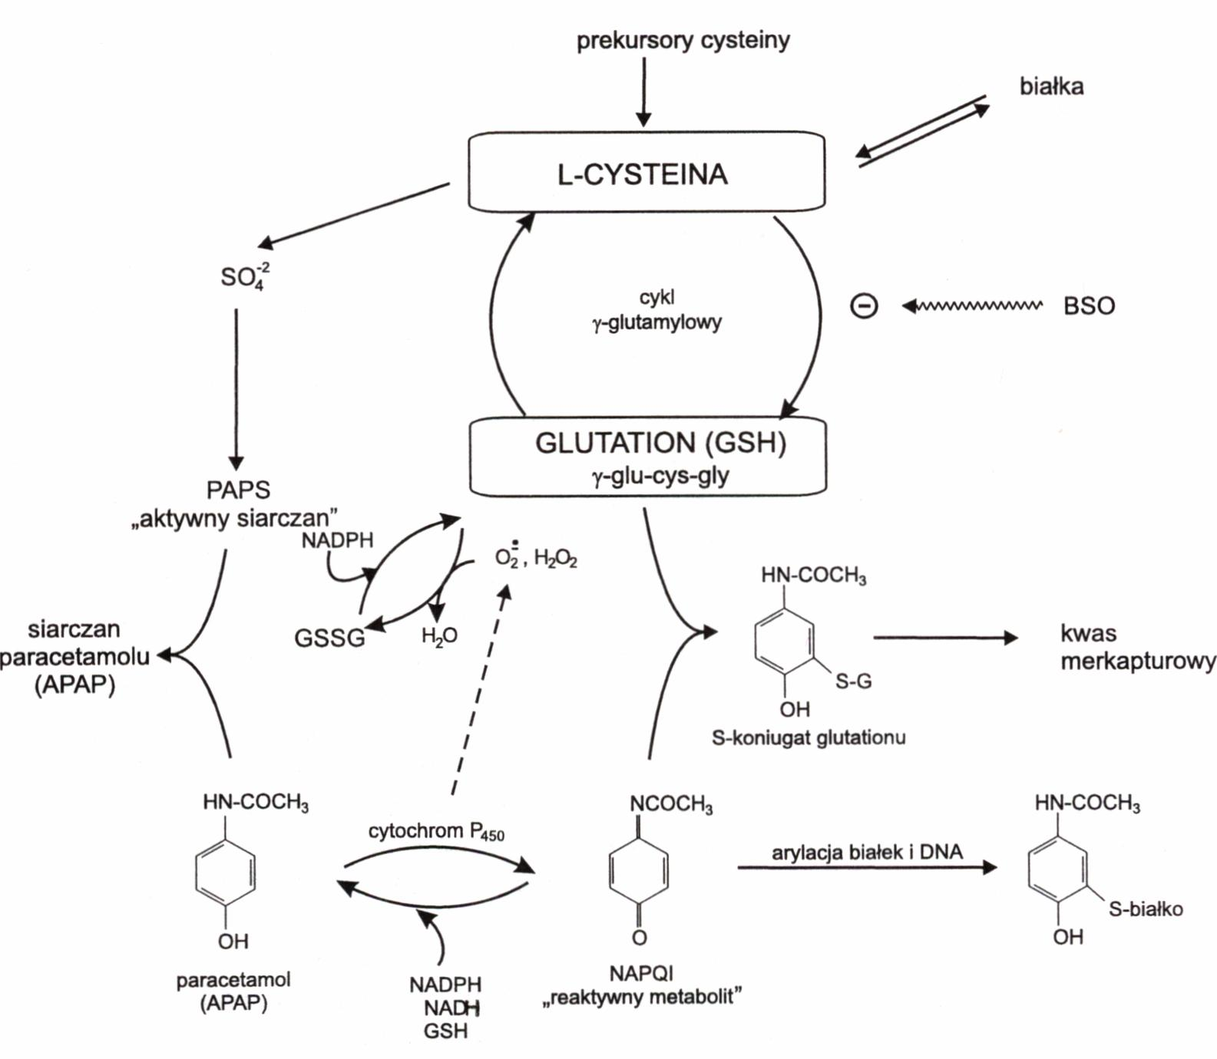
146
Ryc. 19. Powiązanie przemian L-cysteiny i glutationu z biodegradacją paracetamolu (APAP)
Wciąż kontrowersyjny pozostaje wpływ etanolu na powstawanie wolnych rodników i peroksydację lipidów w wątrobie. Według jednych doniesień obserwowany jest wzrost peroksydacji lipidów [158, 159], czego nie potwierdzają inne prace [160, 161]. Istnieją również sprzeczne informacje na temat wpływu etanolu na poziom glutationu GSH w wątrobie: obserwowany jest zarówno wzrost [162], jak i spadek GSH [193], a także brak jakiegokolwiek wpływu etanolu na poziom tego trójpeptydu [164], Glutation dzięki nukleofilnej grupie -SH odgrywa centralną rolę w detoksykacji wolnych rodników i „aktywnych metabolitów” [1, 2, 3]. Pod wpływem cysteiny obserwuje się zmniejszenie toksyczności acetaldehydu oraz spadek jego poziomu w osoczu [165]. Cysteina i metionina zwiększają również przeżywalność zwierząt po podaniu letalnej dawki etanolu [166]. Protekcyjne działanie w zatruciu etanolem wykazują również takie prekursory cysteiny, jak NAC, OTC [167, 168], a także produkt kondensacji cysteiny z pirogronianem (CP) [169].
N-acetylocysteina zwiększa poziom GSH i siarczanów w komórkach i w chwili obecnej jest powszechnie stosowanym antidotum w zatruciu APAP [170].

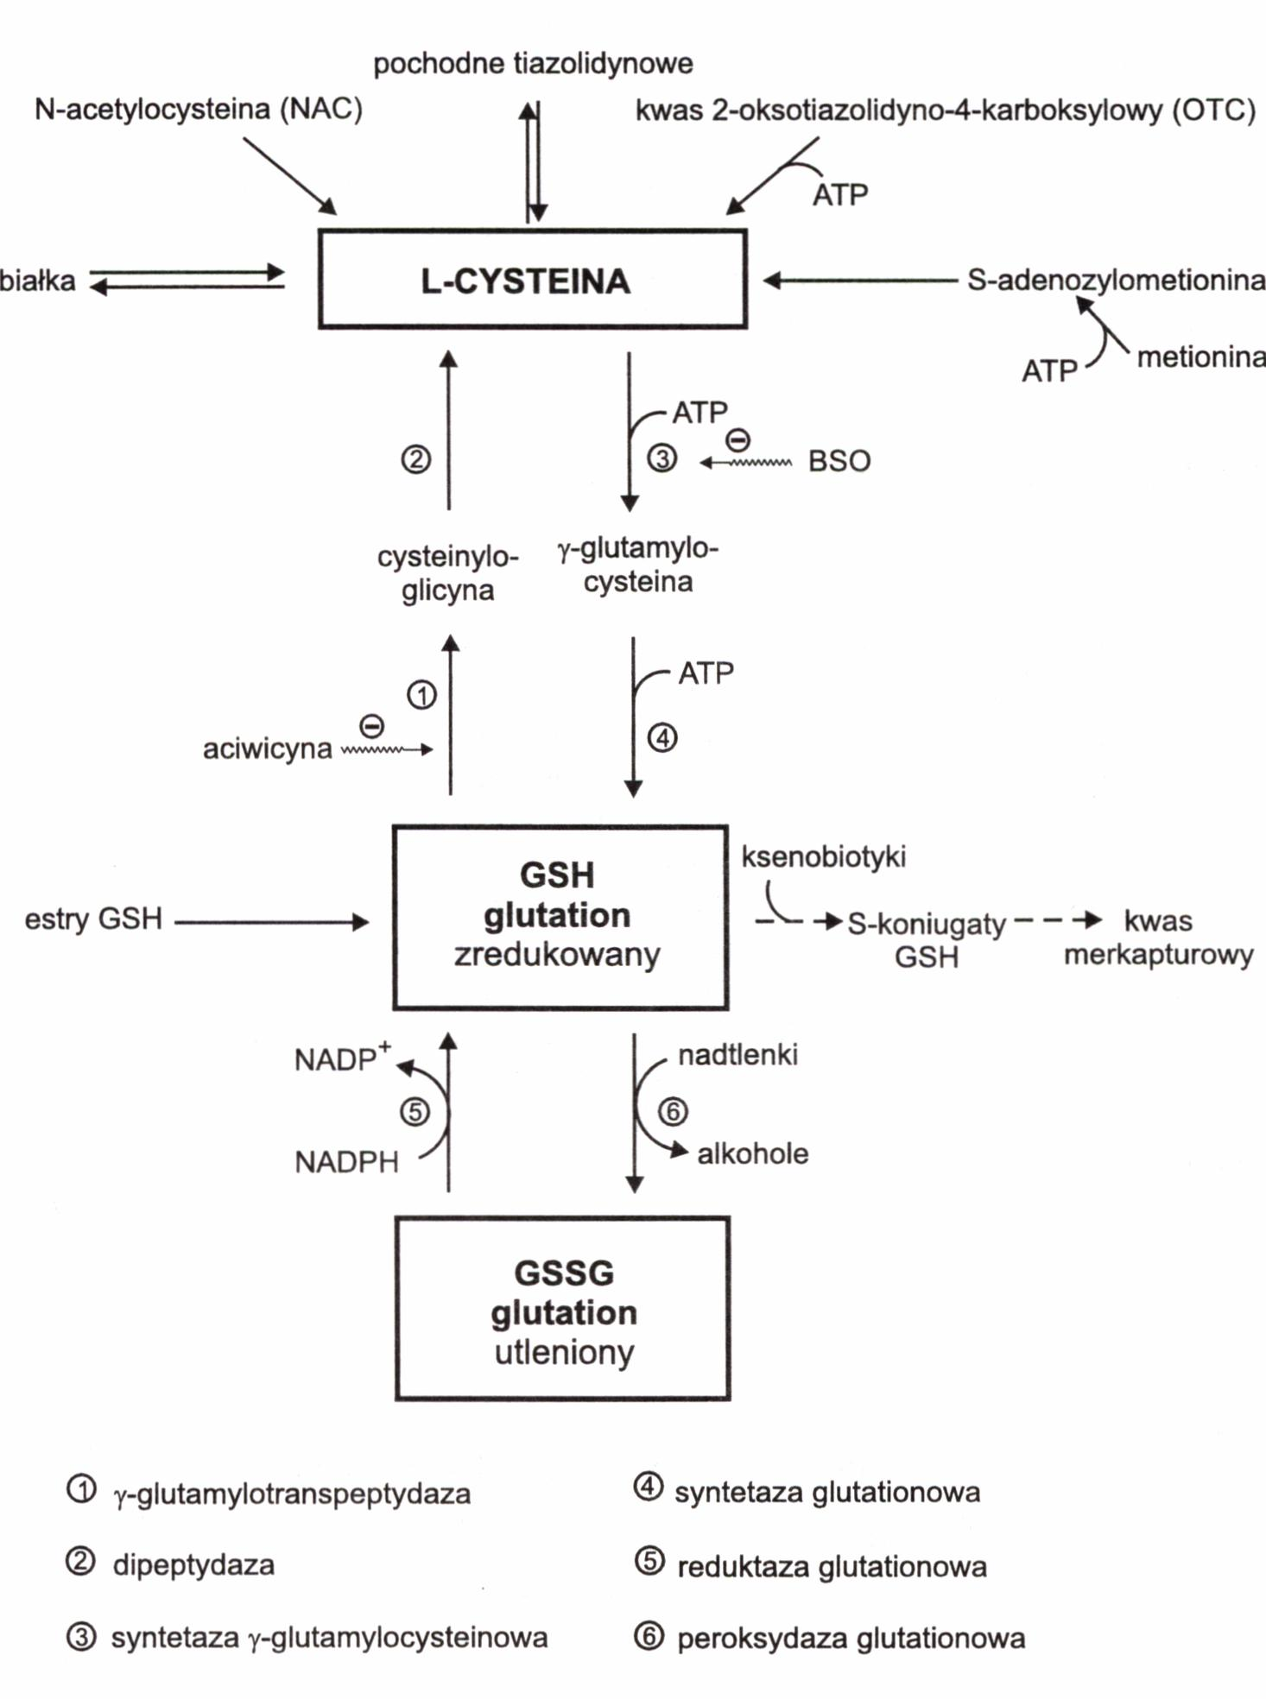
147
Ryc. 20. Wpływ prekursorów cysteiny i glutationu na biosyntezę i możliwości detoksykacyjnego
działania glutationu w komórkach

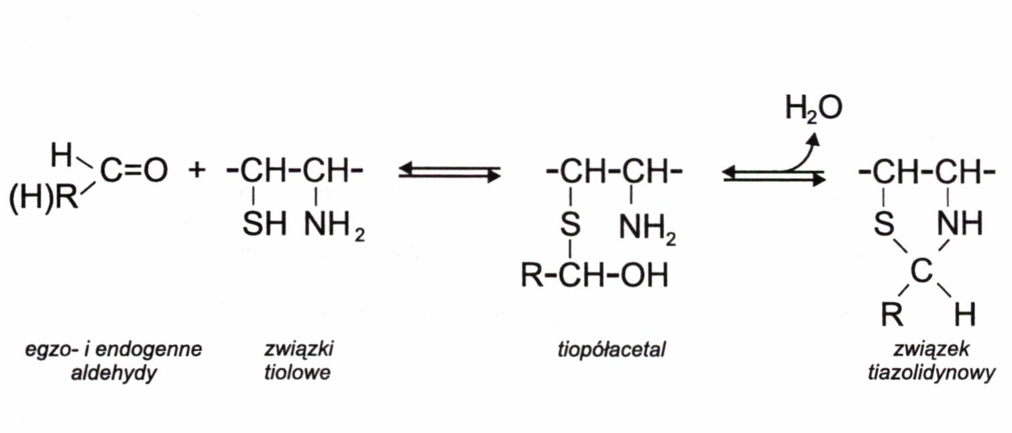
148
Badania Roberts i współpracowników wykazały ochronne działanie w zatruciu paracetamolem [92] oraz cyklofosfamidem [114] produktu kondensacji cysteiny z D-rybozą, tj. kwasu 2-D-rybopentahydroksypentylo-tiazolidyno-4-karboksylowego. Hepatoprotekcyjne działanie w zatruciu APAP wykazuje zarówno kwas 2-okso- tiazolidyno-4-karboksylowy [93], jak również produkt kondensacji cysteiny z D- -glukozą kwas 2-D-glukopentahydroksypentynylo-tiazolidyno-4-karboksylowy (Cys- Glu) [171]. Również wykazano hepatoprotekcyjne działanie kwasu 2-metylo- tiazolidyno-2, 4-dwukarboksylowego (produktu kondensacji cysteiny z pirogronianem) w zatruciu myszy paracetamolem [94] i etanolem [169], a także kwasu 2(RS)-n- -propylotiazolidyno-4-karboksylowego [172]. Wpływ różnych prekursorów cysteiny na biosyntezę i detoksykacyjne działanie glutationu przedstawia ryc. 20.

4. 7. 4. Możliwość kowalencyjnej modyfikacji grup tiolowych przez aldehydy
Aldehydy, cząsteczki z elektrofilną grupą karbonylową, są wszechobecnymi związkami w przyrodzie. W komórkach powstają podczas metabolizmu amin biogennych, aminokwasów, węglowodanów, sterydów, witamin, w procesie peroksydacji lipidów [173], a także podczas biotransformacji leków [174], W biochemicznych przemianach sperminy i spermidyny powstaje nienasycony aldehyd akroleina [175], która jest również odpowiedzialna za toksyczność przeciwnowotworowego leku cyklofosfamidu [176]. Różnego rodzaju lakiery i kleje emitują z kolei aldehyd mrówkowy, a aldehyd octowy jako produkt metabolizmu etanolu może we krwi osób z chorobą alkoholową osiągać stężenie 30-40 pmoli [177]. Aldehydy należą zatem do najbardziej powszechnych zanieczyszczeń środowiska, na jakie narażony jest człowiek.
Biologiczne działanie egzogennych, jak i endogennych aldehydów wiąże się z odwracalnymi reakcjami grup karbonylowych z grupami -NH2 z utworzeniem zasad Schiffa oraz z grupami -SH prowadzącymi do powstania tiopółacetali mogących przy bliskim sąsiedztwie grupy aminowej cyklizować do pochodnych tiazolidynowych [178] (ryc. 21).
Ryc. 21. Reakcje aldehydów ze związkami holowymi do tiazolidynowych pochodnych

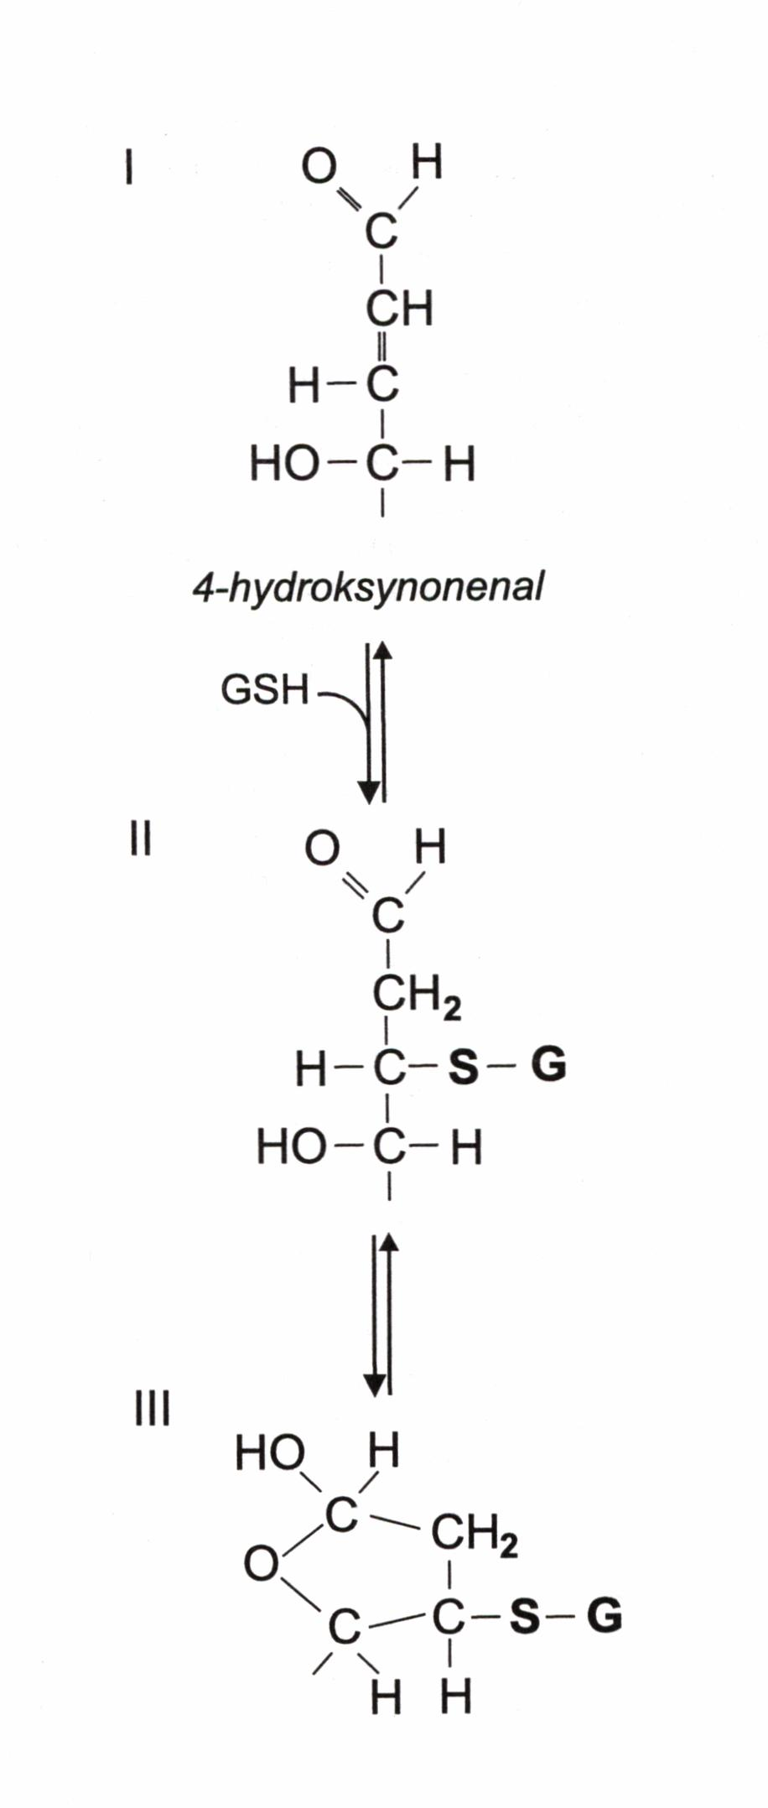
149
Ryc. 22. Reakcje nienasyconych aldehydów ze związkami tiolowymi

150
Do innego typu cyklicznych adduktów dochodzi w reakcjach tioli z nienasyconymi aldehydami będącymi produktami peroksydacji lipidów, jak na przykład z 4-hydroksy- -2-nonenalem (HNE) [179] (ryc. 22).
W warunkach fizjologicznych wiązanie się aldehydów z grupami -NH2 i -SH białek jest zarówno sposobem transportu, jak i mechanizmem ochronnym przez ich biodegradacją. Natomiast podwyższony poziom aldehydów w komórkach może prowadzić do zmian w strukturze białek i stać się przyczyną stanów patologicznych [180], W wyniku reakcji z aldehydami, takimi jak HNE, dochodzi do spadku wewnątrzkomórkowego poziomu GSH.
Zainteresowanie nieenzymatycznymi reakcjami aldehydów z grupami -SH cysteiny wiąże się z badaniami Szent-Gyorgyiego [181] oraz Schauensteina i Esterbauera [179]. Autorzy ci uważają, że w warunkach fizjologicznych reakcje te są zarówno mechanizmem inaktywowania biogennych aldehydów, jak i poprzez swój wpływ na poziom grup sulfhydrylowych mogą regulować aktywność enzymów i proces mitozy. Co ciekawe, w komórkach wraz z postępującą transformacją nowotworową zanika proces peroksydacji lipidów [182], który jest głównym źródłem wysoce reaktywnych nienasyconych aldehydów [173]. Oznacza to, że komórki nowotworowe w odróżnieniu od prawidłowych są pozbawione nienasyconych aldehydów produktów peroksydacji lipidów. Nienasycone aldehydy, takie jak np. 4-hydroksy-2-nonenal (HNE) i inne pokrewne związki zarówno obniżają poziom grup sulfhydrylowych, jak i hamują mitozę [179, 181, 182]. HNE hamuje aktywność polimerazy DNA, co, jak przypuszcza Schauenstein [179], jest przyczyną jego terapeutycznej aktywności po bezpośrednim wprowadzeniu tego aldehydu do nowotworu. Antymitotyczne działanie nienasyconych aldehydów in vitro obserwuje się przy stężeniach niskich (10 6—10 8 M), to jest takich, w jakich występują w komórkach [179], Alifatycznym aldehydom przypisywane są zarówno właściwości kancerostatyczne [183], jak i kancerogenne [184], Metylogliok- sal jest uważany za regulatora podziału komórek w związku z możliwością blokowania istotnych dla tego procesu grup -SH [181, 185]. Za hipotezą tą przemawia różnorodność enzymatycznych i nieenzymatycznych reakcji prowadzących do powstawania metyloglioksalu, jak również wszechobecność systemu glioksalazy w przyrodzie [186, 187]. Toksyczność metyloglioksalu jest selektywna w stosunku do komórek silnie proliferujących, co może być związane z zahamowaniem biosyntezy DNA. Mechanizmem obronnym przed toksycznością nadmiaru metyloglioksalu i regulującym jego poziom jest obecność systemu glioksalaz w komórkach [186, 187], Komórki nowotworowe w przeciwieństwie do komórek prawidłowych charakteryzują się niską aktywnością glioksalaz (w tym szczególnie glioksalazy II), co oznacza ich zwiększoną wrażliwość na antymitotyczne działanie metyloglioksalu [187, 188]. Również różnego typu hepatomy reagują o wiele bardziej od normalnych hepatocytów nawet na niskie stężenia alifatycznych aldehydów. Dehydrogenaza aldehydowa w nowotworach wykazuje odmienną specyficzność substratową oraz lokalizację w komórkach [189]. Dlatego w komórkach nowotworowych metyloglioksal oraz inne alifatyczne aldehydy wykazują dłuższy czas działania, a obserwowane antyproliferacyjne efekty są bardziej wyraźne i trwałe. W komórkach istnieje bardzo wiele różnych czynników kontrolujących proces podziału komórek, do których, zgodnie z hipotezą Szent-Gyorgyiego [181, 185] oraz Schauensteina i Esterbauera [173, 179], należą także aldehydy.

151

LLiteratura
- Meister A., Anderson M. E. (1983), Glutathione. Ann. Rev. Biochem., 2, 711-760.
- Deneke S. (2000), Thiol-based antioxidants. Curr. Top. Cell Reg., 36, 151-179.
- Winiarska K. (2000), Glutation: niezwykłe funkcje pospolitego peptydu. Postępy Biochemii, 46, 318-326.
- Akerboom T., Sies H. (1990), Glutathione transport and its significance in oxidative stress. W: Glutathione: metabolism and physiological functions. Wydawca Boca Rotan CRC Press, 45-55.
- Briviba K., Klotz L. O., Sies H. (1999), Defenses against peroxynitrite. Meth. Enzymol., 301, 301-311.
- Epp O., Laudenstein R., Wendel A. (1983), The refined structure of selenoenzyme peroxidase at 0, 2 nm resolution. Eur. J. Biochem., 133, 51-69.
- Esposito L. A., Kokoszka J. E., Waymire K. G., Cottrell B., Mac Gregor G. R., Wallace D. C. (2000), Mitochondrial oxidative stress in mice lacking the glutathione peroxidase-1 gene. Free Radical. Biol. Med.. 28, 754-766.
- Klatt P., Lamas S. (2000), Regulation of protein function by S-glutathiolation in response to oxidative and nitrosative stress. Eur. J. Biochem., 267, 4928-4944.
- Lenton K. J., Therriault H., Fiilóp T„ Payette H., Wagner J. R. (1999), Glutathione and ascorbate are negatively correlated with oxidative DNA damage in human lymphocytes. Carcinogenesis, 20, 607-613.
- Winkler B. S. (1994), The redox couple between glutathione and ascorbic acid: a chemical and physiological perspective. Free Radical. Biol. Med., 17, 333-349.
- Meister A. (1983), Selective modification of glutathione metabolism. Science, 220, 472-477.
- Griffith O. W., Meister A. (1975), Glutathione: interorgan translocation turnover and metabolism. Proc. Natl. Acad. Sei. USA, 76, 5606-5610.
- Rojas E., Valverde M.. Kala S. V., Kala G., Lieberman M. W. (2000), Accumulation of DNA damage in the organs of mice deficient in gamma-glutamyltranspeptidase. Mutations Res., 447, 305-316.
- Lauterburg B. H., Adams J. D., Mitchell J. R. (1984), Hepatic glutathione homeostasis in the rat: efflux accounts for glutathione turnover. Hepatology, 4, 586-590.
- Abbot W. A., Bridges R. J., Meister A. (1984), Extracellular metabolism of glutathione accounts for its disapperance from the basolateral circulation of the kidney. J. Biol. Chem., 259, 15393-15400.
- Hinchman C. A., Ballatori N. (1990), Glutathione-degrading capacities of liver and kidney in different species. Biochem. Pharmacol., 40, 1131-1135.
- Meister A., Larsson A. (1989), Glutathione synthetase deficiency and other disorder of the y-glutamyl cycle. W: The metabolic basis of inherited disease. Wyd. Schriver C. R. i inni, New York, 855-868.
- Beatty P. W., Reed D. J. (1980), Involvement of the cystationine pathway in the biosynthesis of glutathione by isolated rat hepatocytes. Arch. Biochem. Biophys., 204, 80-87.
- Lu S. C. (2000), Regulation of glutathione synthesis. Curr. Top. Cell Regul.. 36, 95-116.
- Griffith O. W. (1999), Biologic and pharmacologic regulation of mammalian glutathione synthesis. Free Radie. Biol. Med., 27, 922-935.
- Smith J. E., Moore K., Baard P. G. (1980), Regulation of y-glutamylcysteine utilization in erythrocytes. Enzyme, 25, 236-240.
- Soltaninassab S. R., Sekhar K. R., Meredith M. J., Freeman M. L. (2000), Multi-faced regulation of gamma-glutamylcysteine synthetase. J. Cell. Physiol., 182, 163-170.

152
- Huang Z. A., Yang H., Chen C., Zeng Z., Lu S. C. (2000), Inducer of gamma-glutamylcysteine synthetase and their effect on glutathione expression. Biochim. Biophys. Acta, 1493, 48-55.
- Kondo T.. Higashiyama Y., Goto S., Iida T., Cho S., Iwanga M.. Mori T., Tani M., Urata Y. (1999), Regulation of gamma-glutamylcysteine synthetase expression in response to oxidative stress. Free Radic. Res., 31, 324-334.
- Lu S. C., Ge J., Kuhlenkamp J., KapiowitzN. (1992), Insulin and glucocorticoid dependence of hepatic y-glutamylcysteine, synthetase and GSH synthesis in the rat: studies in cultural hepatocytes and in vivo. J. Chem. Invest., 90, 524—532.
- Huang Z., Li H., Cai J., Kuhlenkamp J., Kaplowitz N., Lu S. C. (1998), Changes in glutathione homeostasis during liver regeneration in the rat. Hepatology, 27, 147-153.
- Poot M., Teubert H., Rabinovitch P. S., Kavanagh T. J. (1995), De novo synthesis of glutathione is required for both entry into and progression through the cell cycle. J. Cell. Physiol., 163, 555-560.
- Holmgren A. (1981), A regulation of ribonucleotide reductase. Curr. Top. Cell. Regul., 19, 47-76.
- Compbell E. B., Hayward M. L., Griffith O. W. (1991), Analytical and preparative separation of diastereomers of L-buthionine-SR-sulfoximine, a potent inhibitor of glutathione biosynthesis. Anal. Biochem., 194, 268-277.
- Moore W., Wiener H. L., Meister A. (1987), Inactivation of y-glutamylcysteine, synthetase but not of glutamate synthetase by S-sulfocysteine and S-sulfohomocysteine. J. Biol. Chem., 262, 16771-16777.
- Simondsen R. P., Meister A. (1986), Interaction of the D-isomer of y-methylene glutamate with an active site thiol of y-glutamylcysteine synthetase. J. Biol. Chem., 261, 17134—17137.
- Griffith O. W. (1982), Mechanism of action, metabolism and toxicity of buthionine, sulfoximine and its higher homolog potent inhibitor of glutathione biosynthesis. J. Biol. Chem., 257, 13704-13712.
- Meredith M. J., Reed D. J. (1982), Status of the mitochondrial pool of glutathione in the isolated hepatocytes. J. Biol. Chem., 257, 3744-3753.
- Tateishi N., Higashi T„ Shinya S., Naruse A., Sakamoto Y. (1974), Studies on the regulation of glutathione level in rat liver. J. Biol. Chem., 75, 93-103.
- Huang C. S., Moore W. R., Meister A. (1988), On the activity site thiol of y-glutamylcysteine synthetase. Relationship to catalysis inhibition and regulation. Proc. Natl. Acad. Sc. USA, 85, 2464-2468.
- Huang C. S., Chang L. S., Anderson M. E., Meister A. (1993), Catalytic and regulatory properties of the heavy subunit of rat kidney y-glutamylcysteine synthetase. J. Biochem., 268, 19675— 19680.
- Taylor C. G., Nagy L. E., Bray T. M. (1996), Nutritional and hormonal regulation of glutathione homeostasis. Curr. Topics Cell. Regul., 34, 189-208.
- Bannai S., Kitamura E. (1981), Role of protein dissociation in the transport of cystine and glutamate in human diploid fibroblast in culture. J. Biol. Chem., 256, 5770-5772.
- Bannai S., Takata A., Tateishi N. (1984), Trails and regulation of anionic amino acid transport system Xc~. Fed. Proc., 43, 1814-1821.
- Droge W., Eck H. P., Betzler M., Schlag P., Drinks P., Ebert W. (1989), Plasma glutamate concentration and lymphocyte activity. J. Cancer Res. Clin. Oncol., 14, 124-128.
- Eck H. P., Gmiinder H., Hartman M., Petzolott D., Daniel V., Droge W. (1989), Low concentration of acid-soluble thiol (cysteine) in the blood plasma of HIV-infected patients. Biol. Chem. Hoppe-Seyler, 370, 101-108.
- Bannai S., Takada A., Kasuga H. (1986), Induction of cystine transport activity in isolated rat hepatocytes by sulfobromophtalein and other electrophilic agents. Hepatology, 6, 1361-1368.

153
- Sato H., Kuriyama-Matsumura K., Hashimoto T., Sasaki H., Wang H., Ishii T., Mann G. E., Bannais S. (2001), Effect of oxygen on induction of the cystine transporter by bacterial lipopolysaccharide in mouse peritonetal macrophages. J. Biol. Chem., 276, 10407—10412.
- Kilberg M. S., Hanglogten M. E., Christensen H. N. (1981), Characteristics of system ASC for transport of neutral amino-acids in the isolated hepatocytes. J. Biol. Chem., 256, 3304-3312.
- Kilberg M. S. (1982), Amino acid transport in isolated hepatocytes.. 1. Membrane Biol., 69, 1 — 12.
- Tateishi N., Sakamoto Y. (1989), Regulation of glutathione level in primary cultured hepatocytes. W: Glutathione Centennial. Eds. Taniguchi N., Higashi T., Sakamoto Y., San Diego Academic Press, 57-71.
- Reed D. J., Beatty P. W. (1980), Biosynthesis and regulation of glutathione: toxicological implications. W: Review of Biochemical Toxicology. Eds. Hodgson E., Bend J. R., Philpot R. N., New York, Elsevier. North Holland. 213-241.
- Tateishi N., Sakamoto Y. (1983), Nutritional significance of glutathione in rat liver. W: Glu- tahione: Storage, Transport and Turnover In Mammals. Ed. Sakamoto Y., Tokyo Soc. Press/Utrecht: VNU Science Press, 13-38.
- Finklstein J. D., Martin J.. I., Harris BJ. (1986), Effect of dietary cysteine on methionine metabolism in rat liver. J. Nutr., 116, 985-990.
- Hortowitz J. H., Rypins E. B., Michael. 1. et al. (1981), Evidence for impairment of transsulfuration pathway in cirrhosis. Gastroenterology, 81, 668-675.
- Lu S. C. (1998), Methionine adenosyltransferase and liver disease: it’s all about SAM. Gastroenterology, 114, 403-407.
- Strange R. C., Jones P. W., Fryer A. A. (2000), Glutathione S-transferase: genetics and role in toxicology. Toxicol. Lett., 112-113, 357-363.
- Smilkstein M. J., Knapp G. L.. Kulig K. W., Rumack B. H. (1988), Efficacy of oral N-acetylcysteine in the treatment of acetaminophen overdose. N. Engl. J. Med., 319, 1557— 1562.
- Chen W.. Shockcor J. P.. Tonge R.. Hunter A., Gartner C., Nelson S. D. (1999), Protein and nonprotein cysteinyl thiol modification by N-acetyl-p-benzoquinone imine via a novel ipso adduct. Biochemistry, 38. 8159-8160.
- Włodek P., Smoleński O. (2001), Dlaczego ksenobiotyki (leki) mogą być nefrotoksyczne? Nephrol. Dial. Pol.. 5. 12-15.
- Choie D. D., Longnecker D. S., Campo A. A. (1981), Acute and chronic cisplatin nephropathy in rats. Lab. Invest., 44, 397.
- Hanigan M. H., Gallagher B. C., Taylor P. T., Large M. K. (1994), Inhibition of gamma-glutamyl transpeptidase activity by acivicin in vivo protects the kidney from cisplatin-induced toxicity. Cancer Res., 54, 5925-5929.
- Elfarra A. A., Anders M. W. (1984), Renal processing of glutathione conjugates: role in nephrotoxicity. Biochem. Pharmacol., 33, 3729.
- Lam B. K., Austen K. F. (2000), Leukotriene C4 synthase. A pivotal enzyme in the biosynthesis of the cysteinyl leukotrienes. Am. J. Resp. Crit. Care Med., 161, 516-519.
- Bisgaard H. (2000), Role of leukotriens in asthma pathophysiology. Pediatric Pulmonal., 39, 166-176.
- Fujimura M., Sasaki F., Nakatsumi Y., Takahashi Y., Hifumi S., Taga K., Hifumi J., Tanaka T., Matsuda T. (1986), Effects of thromboxane synthetase inhibitor (OKY-046) and a lipok- sygenase inhibitor (AA-861) on bronchical responsiveness to acetylcholine in astmathic subjects. Thorax, 41, 955-959.
- Thust R. (1988), The mechanism of cytogenetic genotoxicity of exogenous glutathione in V79 cells in vitro - implication of hydrogen peroxide and general traits of oxidative chromosome damage. Cell Biol. Toxicol., 4, 241-257.

154
- Stark A. A., Zeiger E„ Pagano D. A. (1993), Glutathione metabolism by y-glutamyltranspeptidase lead to lipid peroxidation: characterization of the system and relevance to hepatocarcinogenesis. Carcinogenesis, 14, 183-189.
- Stark A. A., Russel J. J., Longenbach R., Pagano D. A., Zeiger E., Huberman E. (1994), Localization of oxidative damage by a glutathione, y-glutamyltranspeptidase system in preneoplastic lesions in sections of livers from carcinogen-treated rats. Carcinogenesis, 15, 343—348.
- Joshimi N., Naylor M. F., Volpe J. P. G., Warren B. S., Gimenez-Conti I., Vraje A., Sandoval A., Reiners J J., Gilbert H., Slaga T. J. (1992), Effect of y-glutamyltranspeptidase overexpression on the phenotypic behavior of a pappiloma-producing epidermal cell line. Proc. Am. Soc. Cancer Res.. 33, 116-125.
- Nose K., Shibanuma M.. Kikuchi K., Kogeyama H.. Sakiyama S„ Kuroki T. (1991), Transrip- tional activation of early-response genes by hydrogen peroxide in a mouse osteoblastic cell line. Eur. J. Biochem.. 201, 99-106.
- Li J. L., Okada S., Hamazaki S., Ebina Y., Midorikawa O. (1987), Subacute nephrotoxicity and induction renal cell carcinoma in mice treated with ferric nitritotriacetate. Cancer Res.. 47, 1867-1869.
- Włodek L„ Wróbel M., Czubak J. (1993), Transamination and transsulfuration of L-cysteine in Ehrlich ascites tumor cells and mouse liver. Int. J. Biochem., 25, 107—112.
- Gravela E„ Feo F., Canuto R. A., Garcea R„ Gabriel L. (1975), Functional and structural alterations of liver ergastoplasme membranes during DL-ethionine hepatocarcinogenesis. Cancer Res., 35, 3041-3047.
- Stavroskaya A. A. (2000), Cellular mechanisms of multigrug resistance of tumor. Biochemis- try-Mosc., 65, 95-106.
- Tipnis S. R., Blake D. G.. Shepherd A. G., Mc Lellan L.. J. (1999), Overexpression of the regulatory subunit of gamma-glutamylcysteine synthetase in HeLa cells increases gamma- -glutamylcysteine synthetase activity and confers drug resistance. Biochem. J., 337, 559-566.
- Hanigan M. H. (1995), Expression of gamma-glutamyl transpeptidase provides tumor cells with a selective growth advantage at physiologic concentration of cysteine. Carcinogenesis, 16, 181-185.
- Montironi R., Mazzucchelli R., Stramazzotti D., Pomante R., Thompson D., Bartels P. H. (2000), Expression of n-class glutathione S-transferase: two population of high grade prostatic intraepithelial neoplasia with different relations to carcinoma. Mol. Pathol., 53, 122— 128.
- Hanigan M. H., Frierson H. F., Swanson P. E., De Young B. R. (1999), Altered expression of gamma-glutamyl transpeptidase in human tumors. Hum. Pathol., 30, 300-305.
- Hanigan M. H., Gallagher B. C., Townsed D. M., Garbara V. (1999), y-glutamyl transpeptidase accelerates tumor growth and increases the resistance of tumors to cisplatin in vivo. Carcinogenesis, 20, 553-559.
- Kato T., Duffey D. C., Ondrey F. G.. Dong G„ Chen Z., Cook J. A.. Mitchell J. B., Van Waes C. (2000), Cisplatin and radiation sensitivity in human head and neck squamous carcinomas are independently modulated by glutathione and transcription factor NF-kappa B. Head and Neck, 22, 748-759.
- Ishikawa T. (1992), The A TP-dependent glutathione S-conjugate export pump. TIBS, 17, 463- 468.
- White A. C., Thannical V. J., Fanburg B. L. (1994), Glutathione deficiency in human disease. J. Nutr. Biochem.. 5. 218-226.
- Robak J. (1997), Chemioterapia nowotworów a antyoksydanty. Farmacja Polska, 53, 298-301.
- Wernerman J., Hammarquist F. (1999), Modulation of endogenous glutathione availability.
Curr. Opin. Clin. Nutr. Metab. Care, 2, 487-492.
- Hahn R., Wendel A.. Flohe L. (1978), The fate of extracellular glutathione in rat. Biochim. Biophys. Acta, 529, 324-337.

155
- Chen T. S., Richie J. P., Nagasawa H. T., Long C. A. (2000), Glutathione monoethyl ester protects against glutathione déficiences due to aging and acetaminophen in mice. Meeh. Ageing Devel., 120, 127-139.
- Scaduto R. C., Gattone V. H., Grotyohann L. W., Wertz J., Martin L. F. (1988), Effect of an altered glutathione content on renal ischemic injury. Am. J. Physiol., 255, F911—F921.
- Wendel A., Jaschke FL, Glager M. (1982), Drug induced lipid peroxidation in mice. Protection against paracetamol-induced liver by intravenous liposomally - entrapped glutathione. Bio- chem. Pharmacol.. 31, 3601-3605.
- Hardwick D. F., Applegarth D. A.. Cockroft D. M., Ross P. H., Calder R. (1970), Pathogenesis of methionine-induced toxicity. Metab. Clin. Exp., 19, 381-391.
- Droge W., Breitkreutz R. (1999), N-acetyl-cysteine in the therapy of HIV-positive patients. Curr. Opin. Nutr. Care, 2, 493 498.
- Olsson B., Johansson M., Gabrielson J., Bolme P. (1988), Pharmacokinetics of reduced and oxidised N-acetylcysteine. Eur. J. Clin. Pharmacol., 34, 77-82.
- Vina J., Romero J., Saez G. T., Pallardo F. V. (1983), Effect of cysteine and N-acetylcysteine on GSH content of brain of adult rats. Experientia, 39, 164—165.
- Caroli. 1., Julienne C. (1965), Action thérapeutique de L-acide thiazolidine-carboxylique en hépatologie. Sem. Hep., Paris 41, 539-543.
- Garcia-Canero R., Lopez-Alarcon L., Veloso J. J., Guijarro M. C. (1988), Effect of L- -thioproline on the progression and event of the cell cycle of HeLa-cells. Int. J. Cancer, 41, 859-862.
- Garnier R., Efthymiou M. L., Fournier E. (1982), Acute thioproline poisoning. J. Toxicol., 19, 289-295.
- Roberts J. C., Charyuiu R. L., Zera R. T., Nagasawa H. T. (1992), Protection against acetaminophen hepatotoxicity by riboso-cysteine (Rib Cys). Pharmacol. Toxicol., 70, 281—285.
- Hazelton G. A., Hjelle J. J., Klassen C. D. (1986), Effects of cysteine prodrugs on acetaminophen-induced hepatotoxicity. J. Pharm. Exp. Ther., 237, 341-349.
- Wlodek L., Rommelspacher H. (1997), 2-methyl-thiazolidine-2, 4-dicarboxylic acid protects against paracetamol induced toxicity in human liver derived HepG2 cells. Acta Biochem. Pol., 44, 759-760.
- Sumioka J., Matsura T.. Kasuga S., Itakura Y., Yamada K. (1998), Mechanism of protection by S-allylmercaptocysteine against acetaminophen. Jap. J. Pharmacol., 78, 199-207.
- Richardson M. E., Siemann D. W. (1994), Thiol related mechanism of resistance in murine tumor model. Int. J. Radiat. Oncol. Biol. Phys., 29, 387-392.
- Chen G., Waxman D. J. (1994), Role of cellular glutathione and glutathione-S-transferase in the expression of alkylating agent cytotoxicity in human breast cancer cells. Biochem. Pharm., 47, 1079-1087.
- Richardson M. E., Siemann D. W. (1995), DNA damage in cyclophosphamide-resistant tumor cells: The role of glutathione. Cancer Res., 55, 1691-1695.
- Meister A. (1991), Glutathione deficiency produced by inhibition of its synthesis and its reversal applications in research and therapy. Pharm. Ther., 51, 155-194.
- Montironi R„ Mazzucchelli R., Stramazzotti D., Pomante R., Thompson D., Barlel P. H. (2000), Expression of tt-class glutathione S-transferase: two populations of high grade prostatic intraepithelial neoplasia with different relations to carcinoma. Mol. Pathol., 53, 122-128.
- Huang Z. Z., Chen C.. Zeng Z., Yang FL, Oh J., Chen L., Lu S. C. (2001), Mechanism and significance of increased glutathione level in human hepatocellular carcinoma and liver regeneration. FASEB J., 15, 19-21.
- Kolk D. M.. Vellenaga E.. Muller M.. Vries E. G. (1999), Multidrug resistance protein MRP1, glutathione and related enzymes. Their importance in acute myeloid leukemia. Adv. Exp. Med. Biol., 457, 187-198.

156
- Alaoui M. A., Panasci L.. Centurioni G. M., Schecter R„ Lehnert S., Batist G. (1992), Nitrogen mustard-DNA interaction in melphalan-resistant mammary carcinoma cells with elevated intracellular glutathione and glutathione-S-transferase activity. Cancer. Chem. Pharm., 30, 341— 347.
- Meister A. (1984), New aspects of glutathione biochemistry and transport selective alteration of glutathione metabolism. Nutr. Rev., 42, 397—410.
- Suthanthiran M., Andersen M. E., Sharna V. K., Meister A. (1990), Glutathione regulates activation-dependent DNA synthesis in highly purified normal human T lymphocytes stimulated via the CD2 and CD3 antigens. Proc. Natl. Acad. Sc. USA. 87, 3343-3347.
- Astmon J., Freeman M. J., Meredith M. J., Sweetman B. J., Roberts J. I. (1990), Conjugation of 9-deoxy-A1, A12 (E) prostaglandin D2 with intracellular glutathione enhancement of its antiproliferative activity by glutathione depletion. Cancer Res., 50, 1879-1885.
- Bounous G. (2000), Whey protein concentrate (WPC) and glutathione modulation in cancer treatment. Anticancer Res., 20, 4785-4792.
- Roberts J. C. (1994), The relative ability of BSO and other y-glutamylcysteine synthetase inhibitors to both deplete glutathione and alter drug metabolizing enzyme activities. Bioorg. Med. Chem. Lett., 4, 935-940.
- Vistica D. T., Ahmad S. (1989), Acquired resistance of tumor cells to L-phenylalanine mustard: Implication for the design of clinical trial involvong glutathione depletion. W: Glutathione Centennial: Molecular perspectives and clinical implications. Eds. Taniguchi N., Higashi T„ Sakamoto Y., Meister A., Academic Press, New York, 301-315.
- Meister A. (1995), Strategies for increasing cellular glutathione. W: Biothiols in Health and Disease. Eds. Packer L.. Cadenes E., 165—188.
- Meister A. (1984), New developments in glutathione metabolism and their potential application in therapy. Hepatology, 4, 739-742.
- Teicher B. A., Crawford J. M., Holden S. A., Lin Y„ Cathcart K. N. S., Luchette C. A., Flatow J. (1988), Glutathione monoethyl ester can selectively protect liver from high dose BC. NL1 or cyclophosphamide. Cancer, 62, 1275-1281.
- Roberts J. C., Francetic D. J. (1991), Time course for the elevation of glutathione in numerous organs of L-l 210-bearing CDFl mice given the L-cysteine prodrug Rib-Cys. Toxicol. Lett., 59, 245-251.
- Roberts J. C., Francetic D. J., Zera R. T. (1991), L-cysteine prodrug protects against cyclophosphamide urotoxicity without comprimising therapeutic activity. Cancer. Chem. Pharmacol., 28, 166-170.
- Chen X., Schecter R. L., Griffith O. W., Hayward M. A.. Alpert L. C., Batist G. (1998), Characterization of 5-oxo-L-prolinase in normal and tumor tissues of human rats: A potential new target for biochemical modulation of glutathione. Clin. Cancer Res., 4, 131-138.
- Dröge W., Eck H. P., Gmünder H., Mihm S. (1991), Modulation of lymphocyte functions and immune responses by cysteine derivatives. Am. J. Med., 91, 36, 140S-144S.
- Gmünder H., Eck H. P.. Benninghoff B.. Roth S.. Dröge W. (1990), Macrophages regulate intracellular glutathione levels of lymphocytes. Evidence for an immunoregulatory role of cysteine. Cell Immunol., 129, 32-46.
- Roth S., Dröge W. (1994), Glutathione reverses the inhibition ofT cells, responses by superoptimal numbers of„nonprofessional” antigen presenting cells. Cell Immunol., 155, 183-194.
- Dröge W., Schulze-Osthoff K.. Mihm S., Gatter D., Schenk H„ Eck H. P., Roth H., Gmünder H. (1994), Function of glutathione and glutathione disulfide in immunology and immunopathology. FASEBJ.. 8, 1131-1138.
- Ullmann K. S., Northrop J. P., Verweiy C. L., Crabtree G. R. (1990), Transmission of signals from T lymphocyte antigen receptor to the gene responsible for cell proliferation and immune function the missing link. Annu. Rev. Immunol., 8, 421-452.

157
- Janssen-Heininger Y. M. W., Macara L, Mossman B. T. (1999), Cooperativity between oxidants and tumor necrosis factor in the activation of nuclear factor Kp. Amer. J. Respir. Cell Mol. Biol., 20, 942-952.
- Cho S„ Urata Y„ lida T. (1998), Glutathione downregulates the phosphorylation of lKB: subunits by TNFn in mouse vascular endothelial cells. Biochem. Biophys. Res. Commun., 253, 104-108.
- Jaruga P. (1999), Mechanizmy oksydacyjne i antyoksydacyjne u nosicieli HIV - wpływ na progresję choroby. Post. Hig. Med. Dośw., 53, 43-54.
- Ho E., Chen G., Bray T. M. (1999), Supplementation of N-acetylcysteine inhibits NF Kappa B activation and protects again alloxan-induced diabetes in CD-I mice. FASEB J., 13, 1845- 1854.
- Meyer M., Pohl H. L., Baeuerle P. A. (1994), Regulation of the transcription factors NpKB and AP, by redox changes. Chem. Biol. Interact., 91, 91-100.
- Aukrust P„ Svardal A M.. Müller S. F., Lunder B., Berge R. K., Frinland S. S. (1995), Decreased levels of total and reduced glutathione in CD4 lymphocytes in common variable immunodeficiency are associated with activation of the tumor necrosis factor system: Possible immunopa- thogenic role of oxidative stress. Blood, 86, 1383-1391.
- Cisowski J. (2001), Wpływ stanu redoks komórki na aktywację czynników transkrypcyjnych. Post. Biol. Komórki, 28, 43-59.
- Thelander L., Reichard P. (1979), Reduction of ribonucleotides. Ann. Rev. Biochem., 48, 133— 158.
- Gmünder H., Eck H. P., Dröge W. (1991), Low membrane transport activity for cystine in resting and mitogenically stimulated human lymphocyte preparations and human T cell clones. Eur. J. Biochem., 201, 113-117.
- Bray T. M., Taylor C. G. (1993), Tissue glutathione, nutrition and oxidative stress. Can. J. Physiol. Pharmacol., 71. 746-751.
- Dröge W. (1993), Cysteine and glutathione deficiency in AIDS patients: A rationate for the treatment with N-acetylcysteine. Pharmacology, 46, 61.
- Rosenberg Z. F., Fanci A. S. (1989), Immunopathogenic mechanism of HIV infection. Clin. Immunol, lmmunopathol., 50, S149—S156.
- Sonnerborg A., Carlin G., Akerlund B., Jarstrand C. (1988), Increased production of malondialdehyde in patients with HIV infection. Scand. J. Infect. Dis., 20, 287-290.
- Dröge W., Eck H. P., Mihm S. (1992), HIV-induced cysteine deficiency and T-cell dysfunction a rationale for treatment with N-acetylcysteine. Immunol. Today, 13, 211— 214.
- Muller F.. Svardal K. M.. Nordoy J., Berge R. K., Aukrust P., Froland S. S. (2000), Virological and immunological effects of antioxidant treatment in patients with HIV infection. Eur. J. Clin. Invest.. 30, 905-914.
- Mahmood N., Burke A., Hussain S., Anner R. M., Anner B. M. (1995), Inhibition of the production of HIV-1 from chronically infected H9 cells by metal compounds and their complexes with L-cysteine or N-acetyl-L-cysteine. Antiviral Chem. Chemother., 6, 187-189.
- Mihm S., Ennen. 1.. Pessara U., Kurth R., Dröge W., (1991), Inhibition of HIV-1 replication and NFkB activity by cysteine and cysteine derivatives. AIDS, 5, 497-503.
- Sandstrom P. A., Mannie M. D., Buttke T. M. (1994), Inhibition of activation - induced death in T cell by thiol antioxidants: oxidative stress as a mediator of apoptosis. J. Leukoc. Biol., 55, 221-226.
- Staal F. J., Roederer M., Raju P. A.. Anderson M. T., Ela S. W.. Herzenberg L. A., (1993), Antioxidants inhibits stimulation of HIV transcription. AIDS Res. Hum. Retroviruses, 9, 299—306.
- Kalebic T., Kinter A.. Poli G., Anderson M. E., Meister A., Fauci A. S. (1991), Suppression of human immunodeficiency virus expression in chronically infected monocytic cell by glutathione ester and N-acetylcysteine. Proc., Natl. Acad. Sei. USA, 88, 986-990.

158
- Lederman M. M., Georges D., Borum P., Goldberg D. (1993), Oxothiazolidine-4-carboxylate (Procysteine) inhibits HIV-1 expression but not interleukin-2 secretion. IX International Conference of AIDS, Berlin, abstract PO-A28-0681.
- Ho W., Douglas S. D. (1992), Glutathione and N-acetylcysteine suppression on human mono- cytes/macrophages in vitro. AIDS Res. Hum. Retrovir., 8, 1249-1253.
- Malorni W., Rivabene R., Santini M. T., Donelli G. (1993), N-acetylcysteine inhibits apoptosis and decreases viral particles in HIV chronically infected V937 cells. FEBS Lett., 327, 75-78.
- Par A., Javor T. (1984), Alternatives in hepatoprotection: Cytoprotection-influences on monooxidase system free radical scavengers. Acta Physiol. Hung., 64, 409-423.
- Osawa Y., Davila J. C.. Nakatsuka M., Meyer C. A., Darbyshire J. F. (1995), Inhibition of P45U cytochromes by reactive intermediates. Drug. Metabol. Rev., 27, 61-72.
- Arias J. M., Gartner L. M., Cohen M„ Ezzer J. B., Levi J. (1969), Chronic nonhemolytic unconjugated hyperbilirubinemia with glucuronyltransferase deficiency. Amer. J. Med., 47, 395-409.
- Horvath T., Gogl A., Biles G., Javor T. (1974), Treatment of cholestasis syndrome manifested after oral administration of birth control pills by microsomal enzyme induction. W: Symposium on drug-induced metabolic changes. Ed. Knoll J., Akademiai Krado, Budapest, 79.
- Hinson J. A., Pumford N. R., Nelson S. D. (1994), The role of metabolic activation in drug toxicity. Drug Metab. Rev.. 26, 395-412.
- Hinson J. A., Roberts D. W. (1992), Role of covalent and noncovalent interaction in cell toxicity: Effect on protein. Annu. Rev. Pharmacol. Toxicol., 32, 271-510.
- Pohl L. R., Satoh H„ Christ D. D. (1988), The immunologie and metabolic basis of drug hypersensitivities. Annu. Rev. Pharmacol. Toxicol., 28, 367-387.
- Pohl L. R., Thomassen D., Pumford N. R., Butler L. E., Satoh H., Ferrans V. J., Perrone A., Marcin B. M., Martin J. L. (1990), Hapten carier conjugates associated wifh halothane hepatitis. W: Biological Reactive Intermediate. CM Wyd. TV Witmer Plenum Press, New York, 111- 120.
- Mizoguchi Y., Tsutsui H., Sakagami Y., Shiba T., Higashimori T„ Nakao M., Kuroki T„ Monna T., Jamamoto S., Morisawa S. (1981), Correlation of cell injuries to the intracellular lipid peroxide formation in ADCC-mediated liver cell damages. Jap. J. Gastroenterol., 78, 1405-1411.
- Song H., Chen T. S. (2001), p-Aminophenol-induced liver toxicity: tentative evidence of a role for acetaminophen. J. Biochem. Mol. Toxicol., 15, 34—40.
- Rannung U., Holme J. A., Hongslo J. K., Sram R. (1995), An evaluation of the genetic toxicity of paracetamol. Mutation Res., 327, 179-200.
- Gustafson D. L., Swanson J. D., Pritsos C. A. (1993), Modulation of glutathione and glutathione dependent antioxidant enzymes in mouse heart following doxorobicin therapy. Free Rad. Res. Comm., 19, 111-120.
- Sandy M. S., Moldeus D.. Ross D., Smith M. T. (1986), Role of redox cycling and lipid peroxidation in bipyridyl herbicide cytotoxicity. Biochem. Pharmacol., 35, 3095-3101.
- DeGroot H., Littauer A.. Hugh-Wissemann D., Wissemann P., Noll T. (1988), Lipid peroxidation and cell viability in isolated hepatocytes in a redesigned oxystate system: Evaluation of the hypothesis that lipid peroxidation, preferentially induced at low oxygen partial pressures is decisive for CCl4 liver injury. Arch. Biochem. Biophys., 264, 591-599.
- Zhang Z., Bagby G. J., Stoltz D., Oliver P., Schwarzenberger P. O., Kolls J. K. (2001), Prolonged ethanol treatment enhances lipopolysacharide phorbol myristate-induced tumor necrosis factor alpha production in human monocytic cells. Alcohol Clin. Exp. Res., 25, 444-449.
- Higuchi H., Adachi M., Miura S., Gores G. J., Ishii H. (2001), The mitochondrial permeability transition contributes to acute ethanol-induced apoptosis in rat hepatocytes. Hepatology, 34, 320-328.

159
- Speisky H„ Bunout D.. Orrego H., Israel Y. (1985), Lack of changes in diene conjugate levels following ethanol induced glutathione depletion or hepatic necrosis. Res. Commun. Chem. Pathol. Pharmacol., 48, 77-90.
- Inomata T., Rao G. A., Tsukamoto H. (1987), Lack of evidence for increased lipid peroxidation in ethanol-induced centrilobular necrosis of rat. Liver, 7, 233-239.
- Munoz M. E., Martin M. J., Termoso J., Gionzales J., Esteller A. (1987), Effect of chronic ethanol feeding on glutatione and glutathione-related enzyme activities in rat liver. Drug and Alko- hol Dependence, 20, 221-226.
- Femandez-Checa J. C., Hirano T„ Tsukamato H., Kaplowitz N. (1993), Mitochondrial glutathione depletion in alcoholic liver disease. Alcohol, 10, 469—475.
- Mitchel M. C., Raiford D. S., Mallat A. (1991), Effects of ethanol on glutathione methabolism. W: Drug and Alcohol Abuse. Ed. Watson R. R., Humana Press Totowa, New Jork, 169-194.
- Nordmann R. (1994), Alcohol and antioxidant systems. Alcohol and Alcoholism, 29, 513-522.
- Tsukamoto S., Kanegae T., Nagoya T., Shimamura M., Mieda Y., Nomura M., Hojo K., Okubo H. (1990), Effect of amino acids on acute alcohol intoxication in mice. Concentrations of ethanol, acetaldehyde, acetate and acetone in blood and tissues. Jap. J. Alcohol and Drug Dependence, 25. 429-440.
- Jimoro Y., Bradford B. V., Yamashita S. i in. (2000), The glutathione precursor L-2- -oxothiazolidine-4-carboxylic acid protects against liver injury due chronic enteral ethanol exposure. Hepatology, 31, 391-398.
- Bosch-Morele F.. Martinez-Soriano F., Collet A., Femandez-Checa J. C., Romero F. J. (1998). Chronic ethanol feeding induces cellular antioxidants decrease and oxidative stress in rat peripheral nerves. Effect of S-adenosyl-L-methionine and N-acetyl-L-cysteine. Free Radical Biol. Med., 25, 365-368.
- Wlodek L„ Rommelspacher H. (1994), Ethanol-induced changes in the content of thiol compounds and of lipid peroxidation in liver and brain from mice: Protection by thiazolidine derivatives. Alcohol and Alcoholism, 29, 649-651.
- Prescott L. F., Edin M. D. (1981), Treatment of severe acetaminophen poisoning with intravenous acetycysteine. Arch. Intern. Med., 141, 386-389.
- Gomez R. M.. Benzick A. E., Rogers L. K., Heird W. C., Smith C. V. (1994), Attenuation of acetaminophen hepatotoxicity in mice as evidence for the bioavailability of the cysteine in vivo. Toxicol. Lett., 70, 101-108.
- Srinivasan C„ Wiliams W. M., Nagasawa H. T., Chen T. S. (2001), Effects of 2(RS)-n- -propylthiazolidine-4(RS)carboxylic acid on extrahepatic sulfhydryl levels in mice treated with acetaminophen. Biochem. Pharmacol., 61, 925-931.
- Schauenstein E„ Esterbauer H., Zollner H. (1977), Aldehydes in biological systems: Their natural occurence and biological activities. Wyd. Pion, London. 1-205.
- Sladeh N. E., Manthey C. L.. Maki P. A., Zhang Z.. Laudkamer G. J. (1989), Xenobiotic oxidation catalyzed by aldehyde dehydrogenases. Drug Metab. Reviews, 20, 697-720.
- Alarcon R. A. (1970), Evidence for the formation of cytotoxic aldehyde acrolein from enzymatically oxidized spermine and spermidine. Arch. Biochem. Biophys., 137, 365—372.
- Kolb N. S., Hunsaker L. A., Vander Jag D. L. (1994), Aldose reductase-catalyzed reduction of acrolein: implications in cyclophosphamide toxicity. Mol. Pharmacol., 45, 797-801.
- Korsten M. A., Matsuzaki S., Feinman L., Lieber C. S. (1975), High blood acetaldehyde levels after ethanol administration. New Engl. J. Med., 292, 386-391.
[ 178] Wlodek L. (1988). The reaction of sulfhydryl groups with carbonyl compounds. Acta Biochim. Polon., 35, 307-314.
- Schauenstein E„ Esterbauer H. (1978), Formation and properties of reactive aldehydes. W: Submolecular Biology and Cancer. Wyd. Ciba Foundation Series, 67, Excerpta Medica, 225-241.

160
- Eaton P., Li J. M., Hearse D. J., Shattock M. J. (1999), Formation of 4-hydroxy-2-nonenal- modifiedproteins in ischemic rat hearts. Am.. 1. Physiol., 276, H935-H943.
- Egyud L. G., Szent-Gyorgyi A. (1967), On the regulation of cell division. Proc. Natl. Acad. Sci. USA, 56, 203.
- Dianzani M. U. (1989), Lipid peroxidation and cancer: a critical reconsideration. Tumori, 75, 351-357.
- Tessitore L., Bonelli G., Costelli P., Matera L., Piteri A.. Baccino F. M., Dianzoni F. M. (1989), The effect of two aliphatic aldehydes; methylglyoxal and 4-hydroxypentanal on the growth of Yoshida ascites hepatoma A. H. 130. Chem. Biol. Interact., 70, 227.
- Grafstrom R. C. (1990). In vitro studies of aldehyde effects related to human respiratory carcinogenesis. Mutât. Res., 238, 175.
- Szent-Gyorgyi A., Egyud L. G., Me Laughlin J. A. (1967), Ketaldehydes and cell division. Science, 155, 539-549.
- Thornalley P. J. (1993), Modification of the glyoxalase system in diseases processes and prospects for therapeutic strategies. Biochem. Soc. Trans., 21, 531-534.
- Piskorska D., Grabowska-Bochenek R (1995), Rola glioksalaz i metyloglioksalu w proliferacji i różnicowaniu komórek. Post. Hig. Med. Dośw., 49, 433-444.
- Jerzykowski T., Winter R., Matuszewski W., Piskorska D. (1978), A réévaluation of studies on the distribution of glyoxalases in animal and tumour tissues. Int. J. Biochem., 9, 853—860.
- Canuto R. A., Muzio G., Salvo R. A., Maggiora M., Tromletta A., Chantepie J., Fournel G., Reichert U., Quash G. (2001), The effect of novel irreversible inhibitor of aldehyde dehydrogenases I and 3 on tumour cell growth and death. Chem. Biol. Int., 130—132, 209-218.

